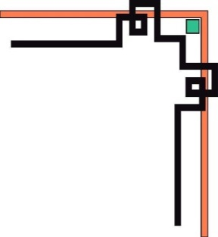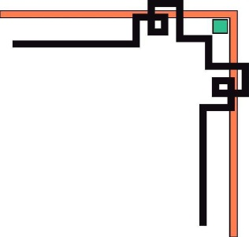

**ỦY BAN NHÂN DÂN TP. HỒ CHÍ MINH**

**TRƯỜNG ĐẠI HỌC SÀI GÒN**

**KHOA CÔNG NGHỆ THÔNG TIN**



**ĐỒ ÁN CÔNG NGHỆ PHẦN MỀM**

**NÂNG CAO**

**TÊN ĐỀ TÀI**

**“Xây dựng phần mềm quản lý**

**cửa hàng coffee”**

**Thành viên nhóm:**

**Nguyễn Văn Chinh 3118412007**

**Tất Gia Vĩ 3118412071**

**Trần Trọng Khôi 3118412030**

**TPHCM, 2021**

**Lời mở đầu**

Sự bùng nổ khoa học công nghệ nói chung và công nghệ thông tin nói riêng đang tác động mạnh mẽ vào sự phát triển mọi mặt trong đời sống xã hội.Từ những thập kỷ 70, 80 của thế kỷ XX, cách mạng khoa học công nghệ, sự bùng nổ thông tin và xu thế toàn cầu hóa kinh tế đã chi phối sự phát triển của xã hội loài người. Quá trình phát triển bền vững của các quốc gia ngày càng dựa vào nguồn tài nguyên mới là tri thức khoa học và công nghệ, đi đầu là công nghệ cao, công nghệ tiên tiến.

Công nghệ thông tin phát triển đã mở ra nhiều lĩnh vực mới trong việc ứng dụng xử lý dữ liệu nói chung và công việc quản lý nói riêng, giúp thuận tiện, tiết kiệm thời gian trong quá trình làm việc. Nắm bắt được xu hướng đó, trong khuôn khổ nội dung của chương trình học học phần “Phân tích thiết kế hướng đối tượng”, nhóm chúng em đã quyết định tìm hiểu và thiết kế một phần mềm đơn giản và gần gũi với thực tế: “Hệ thống phần mềm quản lí cửa hàng coffee”.

Trong quá trình xây dựng chương trình không tránh khỏi sai sót kính mong các thầy cô và các bạn đóng góp ý kiến xây dựng để chương trình có thể hoàn thiện hơn.

***Chúng em xin chân thành cảm ơn!***

# **Chương 1: Phân Tích Yêu Cầu**

* 1. Mục tiêu, mục đích chọn đề tài:

### 1.1.1 Mục tiêu:

- Phân tích được bài toán quản lý của hệ thống cửa hàng coffee.

- Phân tích và thiết kế CSDL , các biểu đồ use case và biểu đồ diagram.

- Thiết kế giao diện cho phần mềm quản lý cửa hàng coffee

- Xây dựng cơ sở dữ liệu SQL Sever và thiết kế phần mềm bằng ngôn ngữ Java, JDBC.

### 1.1.2 Mục đích:

- Mục đích của đề tài là phân tích, xây dựng hệ thống quản lý cửa hàng coffee.

## 1.2 Yêu cầu chức năng

Hệ thống quản lý chi tiêu cá nhân được xây dựng những chức năng như sau:

*+Quản lý hệ thống*

Cho phép người dùng đăng nhập và đăng xuất trên hệ thống.

*+ Quản lý tài khoản*

Quản lý có thể thực hiện các chức năng điều chỉnh như thêm, sửa, xóa nhân viên *+Quản lý nhân viên*

Quản lý có thể thực hiện các chức năng điều chỉnh nhân viên như thêm, sửa, xoá nhân viên

*+Quản lý phiếu nhập*

Người dùng có thể thực hiện các chức năng điều chỉnh như thêm, sửa, xoá phiếu nhập.

*+Quản lý doanh mục: Hiển thị danh mục quản lý*

*Hóa đơn*

*Tài khoản*

*Phân ca*

*Bảng lương*

*+Thống kê: Hiện thị doanh mục thống kê*

*Thống kê doanh thu*

Quản lý có thể thực hiện chức năng thống kê doanh thu để hiện ra bảng thống kê doanh thu theo ngày, tháng, năm.

*Thống kê hoá đơn*

Quản lý có thể thực hiện chức năng thống kê hoá đơn để hiện ra bảng thống kê hoá đơn theo ngày, tháng, năm.

## 1.3 Yêu cầu phi chức năng

*Hoạt động*• Hệ thống được triển khai trên hệ điều hành Windows trên laptop, PC.  
• Người dùng truy cập phần mềm được cài đặt trên hệ điều hành Windows để sử dụng dịch vụ.  
*Hiệu năng*• Hệ thống phải hoạt động tin cậy.  
• Tốc độ nhập, xuất dữ liệu nhanh chóng, kết quả trả về không quá 5s sau khi thao tác.  
• Có khả năng lưu trữ dữ liệu lớn.  
*Bảo mật*• Chỉ có người dùng sở hữu tên tài khoản và mật khẩu mới có thể đăng nhập và sử dụng các chức năng của phần mềm.  
*Văn hóa và chính trị*• Ngôn ngữ sử dụng là tiếng Việt  
• Không được vi phạm bản quyền của các hệ thống tương tự khác

## 1.4 Bảng yêu cầu – Danh sách trách nhiệm cho toàn chức năng:

### 1.4.1 Bảng các yêu cầu nghiệp vụ:

|  |  |  |  |  |
| --- | --- | --- | --- | --- |
| STT | Tên yêu cầu | Biểu mẫu | Quy định | Ghi chú |
| 1 | Thêm nhân viên | BM1 | QĐ1 |  |
| 2 | Thông tin nhân viên | BM2 | N/A |  |
| 3 | Lập phiếu nhập | BM3 | QĐ2 |  |
| 4 | Lập hóa đơn | BM4 | QĐ3 |  |
| 5 | Thêm món | BM5 | QĐ4 |  |
| 6 | Tính lương | BM6 | N/A |  |
| 7 | Thống kê hóa đơn | BM7 | N/A |  |
| 8 | Tra cứu tài khoản | BM8 | N/A |  |
| 9 | Hủy hóa đơn | BM9 | N/A |  |
| 10 | Lập báo cáo | BM10 | N/A |  |

### 1.4.2 Danh sách các biểu mẫu và quy định:

BM1: Thêm nhân viên QĐ1: Mã Nhân viên được cấp mới khi click button.

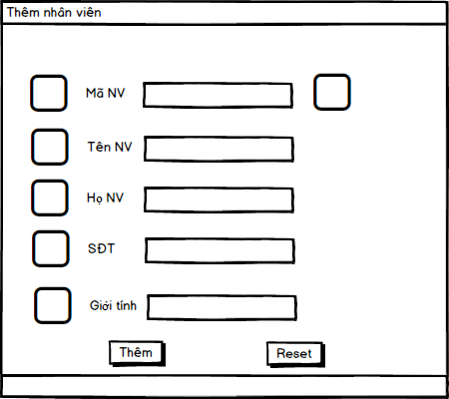

*Hình 1.4.1 Biểu mẫu thêm nhân viên*

BM2: Thông tin nhân viên:

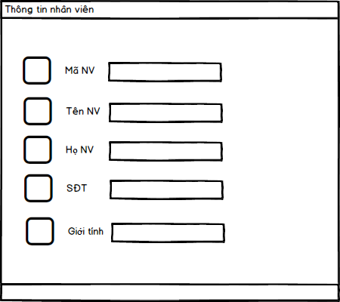

*Hình 1.4.2 Biểu mẫu thông tin nhân viên*

BM3: Lập phiếu nhập QĐ2: Mã phiếu nhập được phát tự động, có thể nhập DB từ Excel.

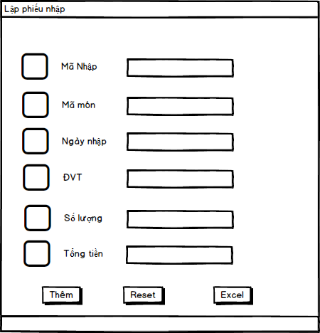

*Hình 1.4.3 Biểu mẫu lập phiếu nhập*

BM4: Lập hóa đơn QĐ3: Mã hóa đơn được tạo mới tự động.

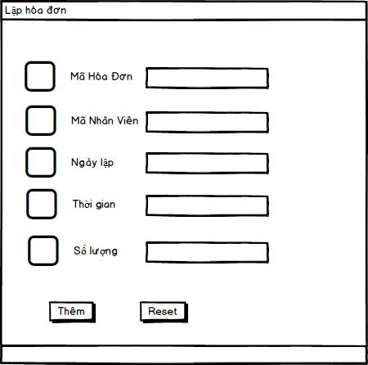

*Hình 1.4.4 Biểu mẫu lập hóa đơn*

BM5: Thêm món QĐ4: Mã món không đươc để trống.

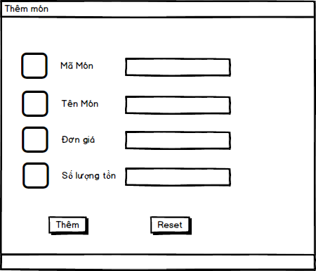

*Hình 1.4.5 Biểu mẫu thêm món*

BM6: Tính lương

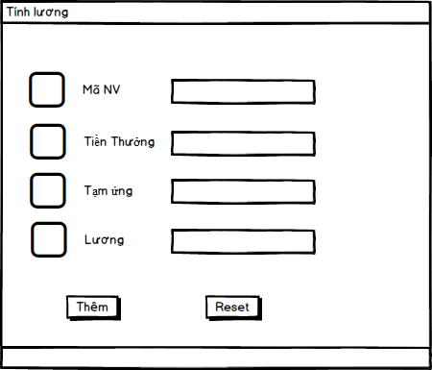

*Hình 1.4.6 Biểu mẫu tính lương*

BM7: Thống kê hóa đơn

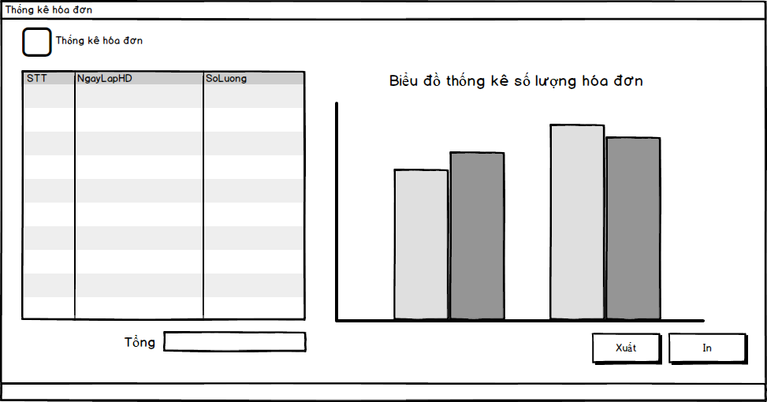

*Hình 1.4.7 Biểu mẫu thống kê hóa đơn*

BM8: Tra cứu tài khoản

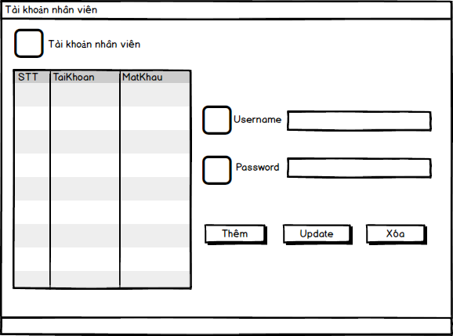

*Hình 1.4.8 Biểu mẫu tra cứu tài khoản*

BM9: Hủy hóa đơn

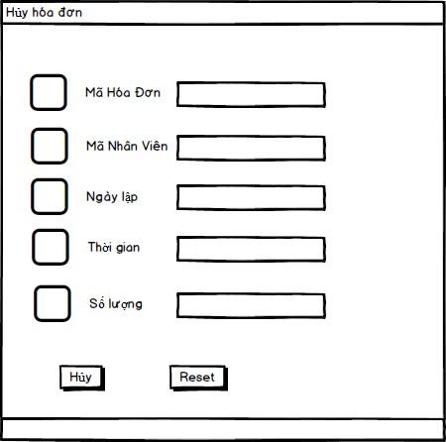

*Hình 1.4.9 Biểu mẫu hủy hóa đơn*

BM10: Báo cáo

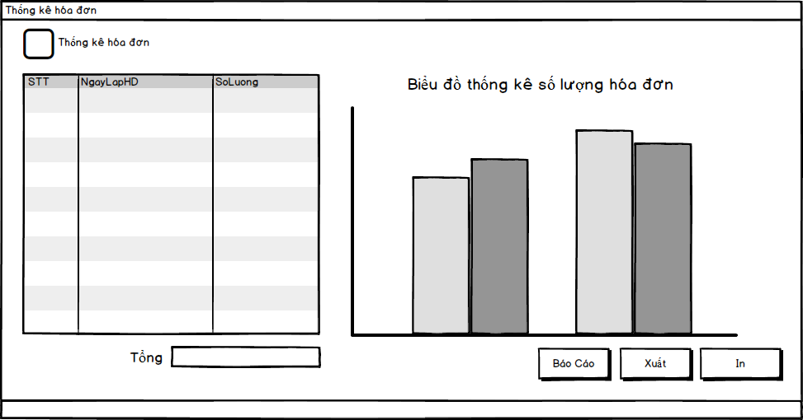

*Hình 1.4.10 Biểu mẫu báo cáo*

### 1.4.3 Bảng yêu cầu nghiệp vụ:

|  |  |  |  |  |
| --- | --- | --- | --- | --- |
| STT | Nghiệp vụ | Người dùng | Phần mềm | Ghi chú |
| 1 | Thêm nhân viên | Cung cấp thông tin theo BM1 | Kiểm tra QĐ1 ,ghi thông tin | Cho phép hủy, cập nhật lại |
| 2 | Thông tin nhân viên | Cung cấp thông tin theo BM2 | Ghi nhận | Cho phép hủy, cập nhật lại |
| 3 | Lập phiếu nhập | Cung cấp thông tin theo BM3 | Kiểm tra QĐ2 ,ghi thông tin | Cho phép hủy, cập nhật lại |
| 4 | Lập hóa đơn | Cung cấp thông tin theo BM4 | Kiểm tra QĐ3 ,ghi thông tin | Cho phép hủy, cập nhật lại |
| 5 | Thêm món | Cung cấp thông tin theo BM5 | Kiểm tra QĐ4 ,ghi thông tin | Cho phép hủy, cập nhật lại |
| 6 | Tính lương | Cung cấp thông tin về tính lương | Ghi nhận | Cho phép hủy, cập nhật lại |
| 7 | Thống kê hóa đơn | Cung cấp thông tin về thời gian | Ghi nhận | Cho phép hủy, cập nhật lại |
| 8 | Tra cứu tài khoản | Lựa chọn thông tin tài khoản | Ghi nhận | Cho phép hủy, cập nhật lại |
| 9 | Hủy hóa đơn | Lựa chọn hủy hóa đơn | Ghi nhận | Cho phép hủy, cập nhật lại |
| 10 | Lập báo cáo | Lựa chọn thông tin báo cáo | Ghi nhận | Cho phép hủy, cập nhật lại |

**\**

**1.4.4 Bảng**

### 1.4.4 Bảng yêu cầu tiến hóa:

|  |  |  |  |
| --- | --- | --- | --- |
| STT | Nghiệp vụ | Tham số cần thay đổi | Miền giá trị cần thay đổi |
| 1 | Thay đổi món | Tên món và nguyên liệu | Số lượng món |
| 3 | Thay đổi giá cả | Giá từng loại hàng | Giá |
| 5 | Thay đổi lương của nhân viên | Mức lương tăng | Mức lương |

### 1.4.5 Bảng yêu cầu trách nhiệm tiến hóa:

|  |  |  |  |  |
| --- | --- | --- | --- | --- |
| STT | Nghiệp vụ | Người dùng | Phần mềm | Ghi chú |
| 1 | Thay đổi món | Cho biết thông tin món | Ghi nhận giá trị thông tin món | Cho phép xóa, sửa đổi và cập nhật |
| 2 | Thay đổi giá cả | Cho biết giá tiền của món | Ghi nhận và thay đổi giá cả | Cho phép xóa, sửa đổi và cập nhật |
| 3 | Thay đổi mức lương của nhân viên | Cho biết mức lương của từng công việc | Ghi nhận và thay đổi thông tin mức lương | Cho phép xóa, sửa đổi và cập nhật |

### 1.4.6 Bảng sách yêu cầu hiệu quả:

+ Phần cứng: Intel® 2.5Ghz., RAM 4GB., HDD/SSD 4GB trống.

+ OS: Win 10 Pro

|  |  |  |  |  |
| --- | --- | --- | --- | --- |
| STT | Nghiệp vụ | Tốc độ xử lý | Dung lượng lưu trữ | Chú thích |
| 1 | Gọi món | Ngay tức thì |  |  |
| 2 | Tra cứu hóa đơn | Ngay tức thì |  |  |
| 3 | Tra cứu tài khoản | Ngay tức thì |  |  |
| 4 | Thống kê daonh thu | Ngay tức thì |  |  |
| 5 | Tính lương nhân viên | Ngay tức thì |  |  |
| 6 | Thanh toán hóa đơn | Ngay tức thì |  |  |
| 7 | Thống kê hóa đơn | Ngay tức thì |  |  |

### 1.4.7 Bảng trách nhiệm yêu cầu hiệu quả:

|  |  |  |  |  |
| --- | --- | --- | --- | --- |
| STT | Nghiệp vụ | Người dùng | Phần mềm | Ghi chú |
| 1 | Gọi món | Chọn món | Thực hiện đúng |  |
| 2 | Tra cứu hóa đơn |  | Thực hiện đúng |  |
| 3 | Tra cứu tài khoản |  | Thực hiện đúng |  |
| 4 | Thống kê daonh thu |  | Thực hiện đúng |  |
| 5 | Tính lương nhân viên | Chọn nhân viên và thời gian | Thực hiện đúng |  |
| 6 | Thanh toán hóa đơn |  | Thực hiện đúng |  |
| 7 | Thống kê hóa đơn |  | Thực hiện đúng |  |

### 1.4.8 Bảng yêu cầu tiện dụng:

|  |  |  |  |  |
| --- | --- | --- | --- | --- |
| STT | Nghiệp vụ | Mức độ hướng dẫn | Mức độ dễ sử dụng | Ghi chú |
| 1 | Thêm nhân viên | 5p hướng dẫn | Dễ thêm nhân viên |  |
| 2 | Lập phiếu nhập | 10p hướng dẫn | Dễ lập | Có thông tin cần thiết |
| 3 | Lập hoá đơn | 10p hướng dẫn | Dễ lập | Có đầy đủ thông tin |
| 4 | Thêm món | 5p hướng dẫn | Dễ thêm món |  |
| 5 | Tra cứu nhân viên | Không cần hướng dẫn | Dễ tra cứu | Có đầy đủ thông tin |
| 6 | Tra cứu món | Không cần hướng dẫn | Dễ tra cứu | Có đầy đủ thông tin |
| 7 | Tính lương nhân viên | 20p hướng dẫn | Tỉ lệ sai sót 1% |  |
| 8 | Thống kê doanh thu | 2p hướng dẫn | Tỉ lệ sai sót 1% | Có đầy đủ thông tin |
| 9 | Gọi món | Không cần hướng dẫn | Dễ gọi món |  |
| 10 | Thanh toán hoá đơn | 2p hướng dẫn | Thực hiện thanh toán dễ dàng , nhanh |  |

### 1.4.9 Bảng yêu cầu tương thích:

|  |  |  |  |
| --- | --- | --- | --- |
| STT | Nghiệp vụ | Đối tượng liên quan | Chú thích |
| 1 | Xuất thống kế doanh thu | Từ tập tin Excel. | Độc lập phiên bản. |
| 2 | Xuất thống kế hóa đơn | Từ tập tin Excel. | Độc lập phiên bản. |
| 3 | Nhận phiếu nhập | Từ tập tin Excel. | Độc lập phiên bản. |
| 4 | Xuất hóa đơn | Từ tập tin Excel. | Độc lập phiên bản. |
| 5 | Xuất danh sách nhân viên | Từ tập tin Excel. | Độc lập phiên bản. |
| 6 | In hóa đơn nhập | Từ tập tin PDF. | Độc lập phiên bản. |

### 1.4.10 Bảng trách nhiệm yêu cầu tương thích:

|  |  |  |  |  |
| --- | --- | --- | --- | --- |
| STT | Ngiệp vụ | Người dùng | Phầm mềm | Ghi chú |
| 1 | Xuất thống kế doanh thu | Xuất tập tin Excel với cấu trúc theo biểu mẫu | Thực hiện đúng yêu cầu. |  |
| 2 | Xuất thống kế hóa đơn | Xuất tập tin Excel với cấu trúc theo biểu mẫu | Thực hiện đúng yêu cầu. |  |
| 3 | Nhận phiếu nhập | Chuẩn bị tập tin Excel với cấu trúc theo biểu mẫu | Thực hiện đúng yêu cầu. |  |
| 4 | Xuất hóa đơn | Xuất tập tin Excel với cấu trúc theo biểu mẫu | Thực hiện đúng yêu cầu. |  |
| 5 | Xuất danh sách nhân viên | Xuất tập tin Excel với cấu trúc theo biểu mẫu | Thực hiện đúng yêu cầu. |  |
| 6 | In hóa đơn nhập | Xuất tập tin PDF với cấu trúc theo biểu mẫu | Thực hiện đúng yêu cầu. |  |

### 1.4.11 Bảng yêu cầu bảo mật:

|  |  |  |  |  |
| --- | --- | --- | --- | --- |
| STT | Nghiệp vụ | Quản trị hệ thống | Quản lý | Nhân viên |
| 1 | Phân quyền | X |  |  |
| 2 | Thêm nhân viên | X | X |  |
| 3 | Thông tin nhân viên |  |  | X |
| 4 | Lập phiếu nhập |  | X | X |
| 5 | Lập hóa đơn |  | X | X |
| 6 | Thêm món |  | X |  |
| 7 | Tính lương | X | X |  |
| 8 | Thống kê hóa đơn | X | X |  |
| 9 | Tra cứu tài khoản |  | X | X |

### 1.4.12 Bảng trách nhiệm yêu cầu bảo mật:

|  |  |  |  |  |
| --- | --- | --- | --- | --- |
| STT | Người dùng | Nghiệp vụ | Phần mềm | Ghi chú |
| 1 | Quản Trị | Cho biết người dùng mới và quyền hạn | Thực hiện đúng theo yêu cầu |  |
| 2 | Quản Lý | Cung cấp tên và mật khẩu | Thực hiện đúng theo yêu cầu |  |
| 3 | Nhân viên |  |  | Chức năng chung |

### 1.4.13 Bảng yêu cầu an toàn:

|  |  |  |  |
| --- | --- | --- | --- |
| STT | Nghiệp vụ | Đối tượng | Ghi chú |
| 1 | Phục hồi | Hóa đơn, nhân viên, món, phiếu nhập đã xóa |  |
| 2 | Huỷ thật sự | Hóa đơn, nhân viên, món, phiếu nhập đã xóa |  |
| 3 | Không cho phép xoá | Hóa đơn, nhân viên, món, phiếu nhập đã xóa khi không phải quyền quản lí |  |

### 1.4.14 Bảng trách nhiệm yêu cầu an toàn:

|  |  |  |  |  |
| --- | --- | --- | --- | --- |
| STT | Nghiệp vụ | Người dùng | Phần mềm | Ghi chú |
| 1 | Phục hồi | Cho biết thông tin Hóa đơn, nhân viên, món, phiếu nhập cần phục hồi | Phục hồi |  |
| 2 | Huỷ thật sự | Cho biết thông tin Hóa đơn, nhân viên, món, phiếu nhập bị hủy | Huỷ thật sự |  |
| 3 | Không cho phép xóa |  | Thực hiện đúng theo yêu cầu |  |

### 1.4.15 Bảng yêu cầu công nghệ:

|  |  |  |  |
| --- | --- | --- | --- |
| STT | Yêu cầu | Mô tả chi tiết | Ghi chú |
| 1 | Dễ sửa lỗi | Xác định lỗi trung bình trong 15 phút | Khi sửa lỗi 1 chứ năng không ảnh hưởng đến các chức năng khác |
| 2 | Dễ bảo trì | Thêm chừc năng mới nhanh | Không ảnh hưởng đến các chức năng đã có |
| 3 | Tái sử dụng | Xây dựng phầm mềm quản lý cửa hang coffe mới trong thời gian 2 ngày | Với cùng các yêu cầu |
| 4 | Dễ mang chuyễn | Đỗi sang hệ quản trị cơ sở mới tối đa trong 2 ngày | Với cùng các yêu cầu |

# **Chương 2: Thiết Kế Hệ Thống**

## 2.1 Use case diagram

Dưới đây là sơ đồ use case của hệ thống quản lý quán coffee

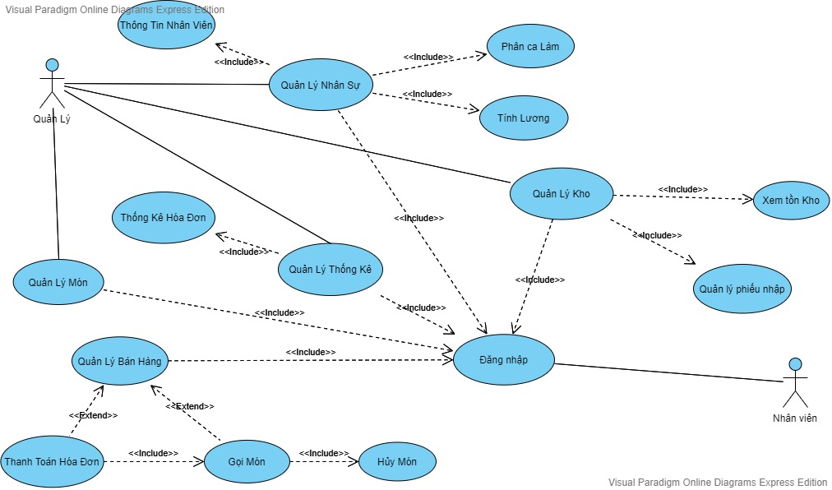

Hình 2.1.1. Sơ đồ usecase diagrams của quản lý quán coffee

### 2.1.1 Actor

Quản lý, nhân viên.

## .2 Class diagrams

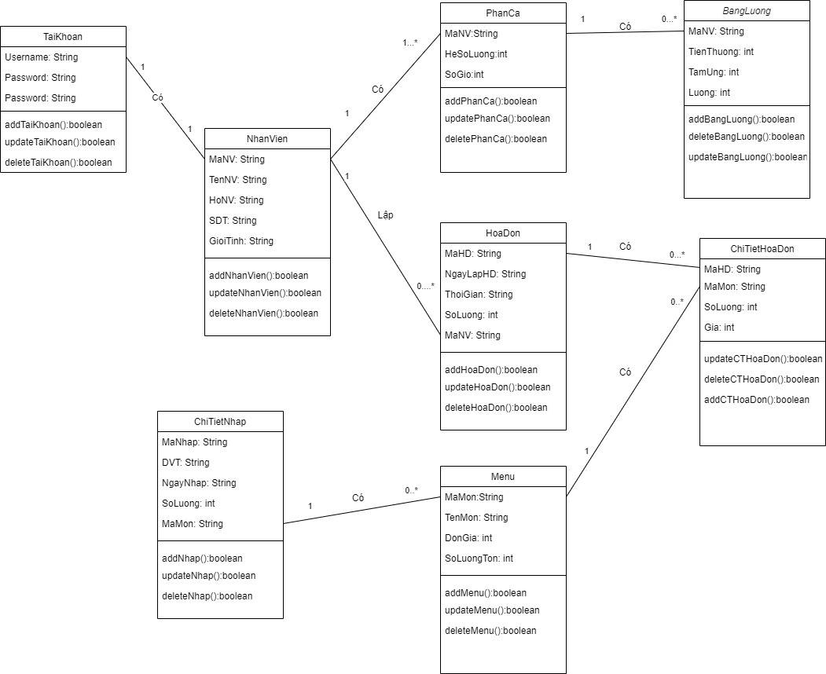

*Hình 2.2:Class diagrams*

### 2.2.1 Danh sách các lớp:

|  |  |  |
| --- | --- | --- |
| **STT** | **Tên lớp** | **Ý nghĩa** |
| 1 | BangLuong | Bảng chứa thông tin lương tiền thưởng của nhân viên |
| 2 | PhanCa | Bảng chứa thông tin ca làm, số giờ làm của nhân viên |
| 3 | NhanVien | Bảng chứa thông tin nhân viên |
| 4 | TaiKhoan | Bảng chứa thông tin tài khoản mật khẩu của nhân viên |
| 5 | HoaDon | Bảng chứa thông tin hóa đơn mua hàng |
| 6 | CTHD | Bảng chứa thông tin chi tiết hóa đơn |
| 7 | Menu | Bảng chứa thông tin món và giá món |
| 8 | ChiTietNhap | Bảng chứa thông tin chi tiết nhập hàng |

### 2.2.2 Danh sách các Quan hệ

|  |  |  |  |
| --- | --- | --- | --- |
| **STT** | **Tên quan hệ** | **Loại** | **Ý nghĩa** |
| 1 | BangLuong - PhanCa | Association | Mỗi nhân viên tương ứng với số giờ làm nhất định sẽ có bảng lương nhất định hoặc không có lương nếu không làm |
| 2 | PhanCa - NhanVien | Association | Mỗi nhân viên sẽ tương ứng với 1 phân ca |
| 3 | NhanVien - TaiKhoan | Association | Mỗi nhân viên chỉ có 1 tài khoản |
| 4 | HoaDon - NhanVien | Association | Nhân viên có thể không hoặc lập nhiều hóa đơn |
| 5 | HoaDon - CTHD | Association | 1 hóa đơn sẽ có không hoặc nhiều chi tiết hóa đơn |
| 6 | CTHD - Menu | Association | Mỗi 1 món trong menu sẽ nắm trong nhiều chi tiết hóa đơn hoặc không |
| 7 | Menu - ChiTietNhap | Association | Mỗi chi tiết nhập hàng sẽ có nhiều hoặc không có món nào tương ứng menu |

### 2.2.3 Danh sách các thuộc tính của BangLuong

|  |  |  |  |
| --- | --- | --- | --- |
| **STT** | **Tên thuộc tính** | **Loại** | **Ý nghĩa** |
| 1 | MaNV | String | Mã nhân viên tương ứng với bảng lương |
| 2 | TienThuong | int |  |
| 3 | TamUng | int |  |
| 4 | Luong | int |  |

### 2.2.4 Danh sách các thuộc tính của PhanCa

|  |  |  |  |
| --- | --- | --- | --- |
| **STT** | **Tên thuộc tính** | **Loại** | **Ghi chú** |
| 1 | MaNV | String |  |
| 2 | HeSoLuong | int |  |
| 3 | SoGio | int |  |

### 2.2.5 Danh sách các thuộc tính của NhanVien

|  |  |  |  |
| --- | --- | --- | --- |
| **STT** | **Tên thuộc tính** | **Loại** | **Ghi chú** |
| 1 | MaNV | String |  |
| 2 | TenNV | String |  |
| 3 | HoNV | String |  |
| 4 | SDT | String |  |
| 5 | GioiTinh | String |  |

### 2.2.6 Danh sách các thuộc tính của TaiKhoan

|  |  |  |  |
| --- | --- | --- | --- |
| **STT** | **Tên thuộc tính** | **Loại** | **Ghi chú** |
| 1 | Username | String |  |
| 2 | Password | String |  |

### 2.2.7 Danh sách các thuộc tính của HoaDon

|  |  |  |  |
| --- | --- | --- | --- |
| **STT** | **Tên thuộc tính** | **Loại** | **Ghi chú** |
| 1 | MaHD | String |  |
| 2 | NgayLapHD | String |  |
| 3 | ThoiGian | String |  |
| 4 | SoLuong | Int |  |
| 5 | MaNV | String |  |

### 2.2.8 Danh sách các thuộc tính của ChiTietHoaDon

|  |  |  |  |
| --- | --- | --- | --- |
| **STT** | **Tên thuộc tính** | **Loại** | **Ghi chú** |
| 1 | MaHD | String |  |
| 2 | MaMon | String |  |
| 3 | SoLuong | int |  |
| 4 | Gia | int |  |

### 2.2.9 Danh sách các thuộc tính của Menu

|  |  |  |  |
| --- | --- | --- | --- |
| **STT** | **Tên thuộc tính** | **Loại** | **Ghi chú** |
| 1 | MaMon | String |  |
| 2 | TenMon | String |  |
| 3 | DonGia | int |  |
| 4 | SoLuong | int |  |

### 2.2.10 Danh sách các thuộc tính của ChiTietNhap

|  |  |  |  |
| --- | --- | --- | --- |
| **STT** | **Tên thuộc tính** | **Loại** | **Ghi chú** |
| 1 | MaNhap | String |  |
| 2 | DVT | int |  |
| 3 | NgayNhap | String |  |
| 4 | SoLuong | Int |  |
| 5 | MaMon | String |  |

## 2.3 Sequence diagrams

### 2.3.1 Đăng nhập

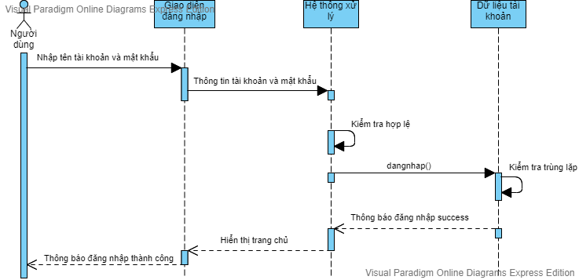

*Hình 2.3.1:Sequence diagrams đăng nhập*

### 2.3.2 Quản lý nhân viên

Chức năng thêm thông tin nhân viên được thực hiện như sau:

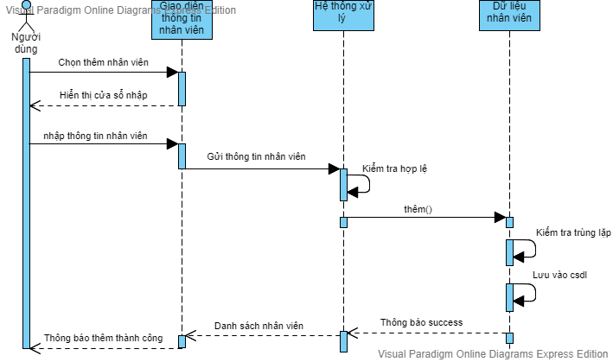

*Hình 2.3.2a:Sequence diagrams thêm thông tin nhân viên*

Chức năng xóa thông tin nhân viên được thực hiện như sau:

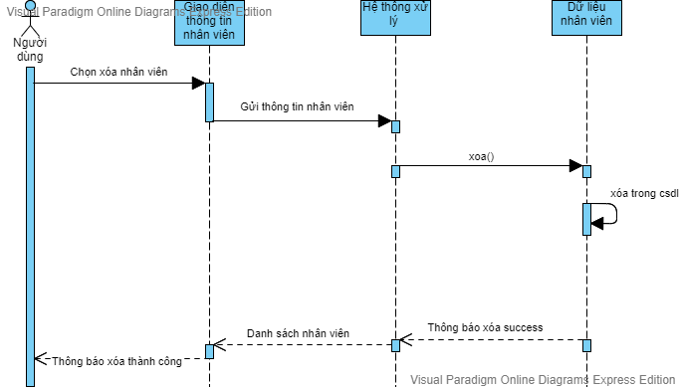

*Hình 2.3.2b:Sequence diagrams xóa thông tin nhân viên*

Chức năng sửa thông tin nhân viên được thực hiện như sau:

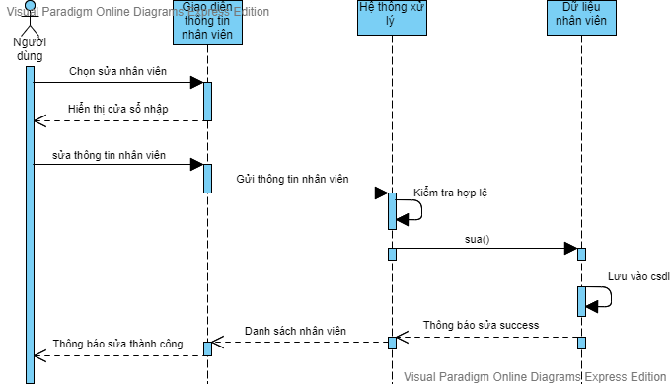

*Hình 2.3.2c:Sequence diagrams sửa thông tin nhân viên*

### 2.3.3 Thanh toán

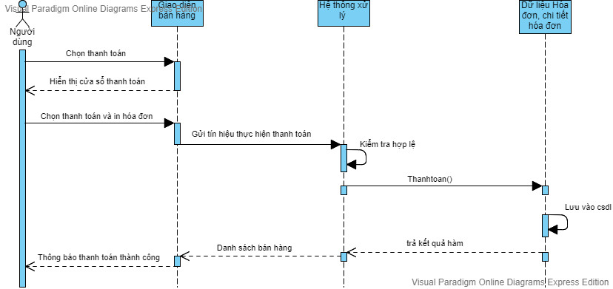

*Hình 2.3.3:Sequence diagrams thanh toán hóa đơn*

### 2.3.4 Gọi món

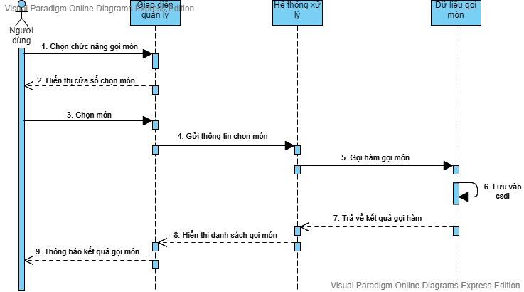

*Hình 2.3.4:Sequence diagrams gọi món*

### 2.3.5 Quản lý ca làm

Chức năng thêm ca làm được thực hiện như sau:

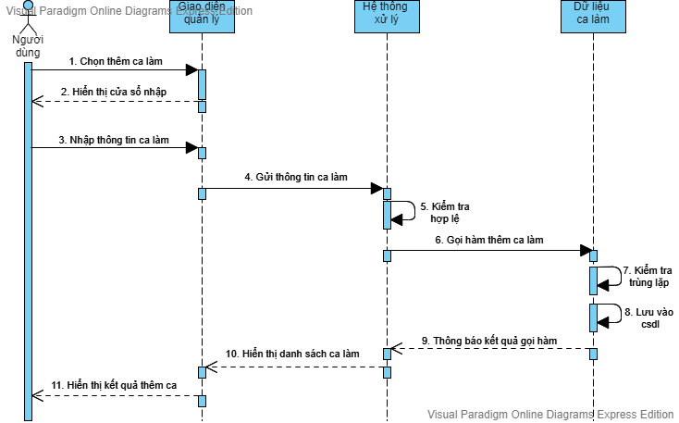

*Hình 2.3.5b:Sequence diagrams thêm ca làm*

Chức năng xóa ca làm được thực hiện như sau:

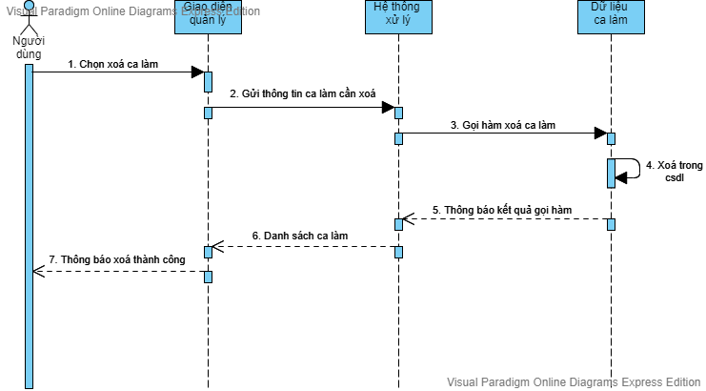

*Hình 2.3.5b:Sequence diagrams xóa ca làm*

Chức năng sửa ca làm được thực hiện như sau:

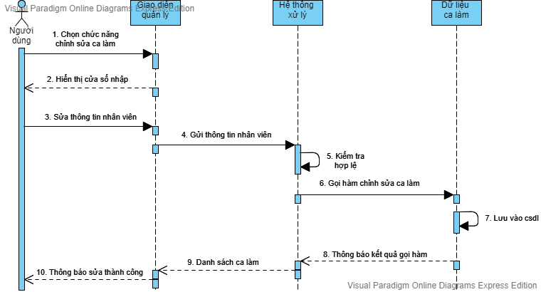

*Hình 2.3.5c:Sequence diagrams sửa ca làm*

### 2.3.6 Hủy món

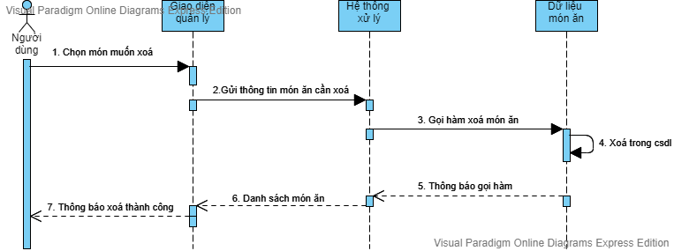

*Hình 2.3.6:Sequence diagrams hủy món*

### 2.3.7 Thống kê hóa đơn

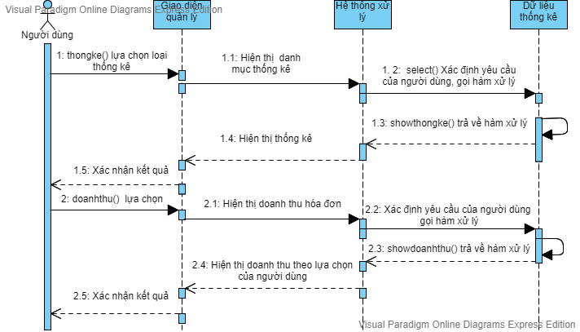

*Hình 2.3.7:Sequence diagrams thống kê hóa đơn*

### 2.3.8 Tính lương

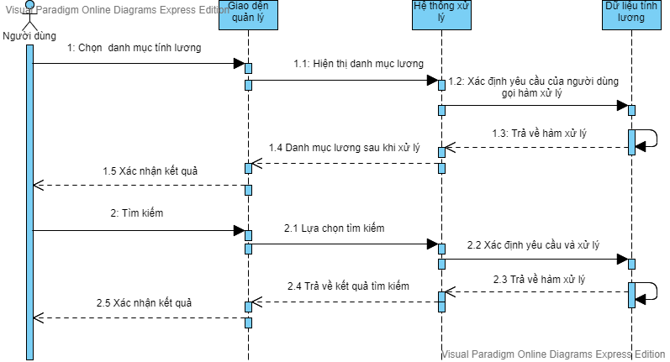

*Hình 2.3.8:Sequence diagrams tính lương*

### 2.3.9 Quản lý phiếu nhập

Chức năng thêm phiếu nhập được thực hiện như sau:

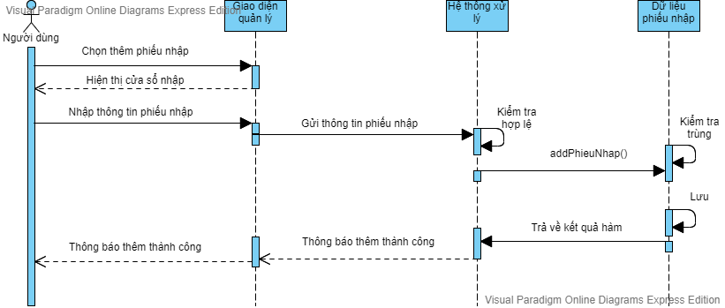

*Hình 2.3.9a:Sequence diagrams thêm phiếu nhập*

Chức năng xóa phiếu nhập được thực hiện như sau:

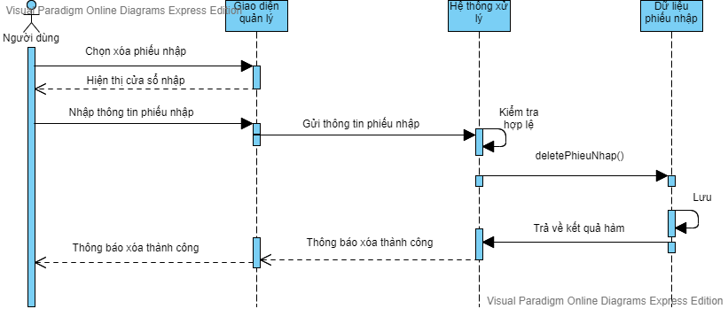

*Hình 2.3.9b:Sequence diagrams xóa phiếu nhập*

Chức năng sửa phiếu nhập được thực hiện như sau:

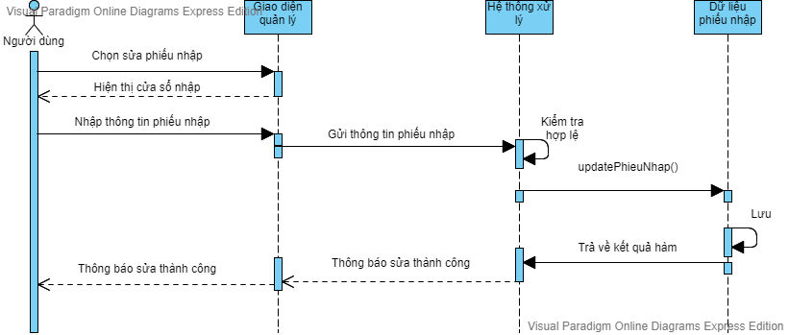

*Hình 2.3.9c:Sequence diagrams sửa phiếu nhập*

## 2.4 Sơ đồ quan hệ



### 2.4.1 Lược đồ cơ sở dữ liệu quan hệ:

**BangLuong**(MaNV,TienThuong,TamUng,Luong)

**PhanCa**(MaNV,HeSoLuong,SoGio)

**TaiKhoan**(Username,Password)

**NhanVien**(MaNV,TenNV,HoNV,SDT,GioiTinh)

**ChiTietNhap**(MaNhap,DVT,NgayNhap,TongTien,SoLuong,MaMon)

**Menu**(MaMon,TenMon,DonGia,SoLuongTon)

**ChiTietHoaDon**(MaHD,MaMon,SoLuong,Gia,TenMon)

**HoaDon**(MaHD,NgayLapHD,ThoiGian,SoLuong,MaNV)

### 2.4.2 Mô tả chi tiết các lược đồ quan hệ:

- Quan hệ Bảng Lương:

BangLuong(MaNV,TienThuong,TamUng,Luong)

- Quan hệ Phân Ca:

PhanCa(MaNV,HeSoLuong,SoGio)

- Quan hệ Tài Khoản:

TaiKhoan(Username,Password)

- Quan hệ Nhân Viên:

NhanVien(MaNV,TenNV,HoNV,SDT,GioiTinh)

- Quan hệ Chi Tiết Nhập:

ChiTietNhap(MaNhap,DVT,NgayNhap,TongTien,SoLuong,MaMon)

- Quan hệ Menu:

Menu(MaMon,TenMon,DonGia,SoLuongTon)

- Quan hệ Chi Tiết Hóa Đơn:

ChiTietHoaDon(MaHD,MaMon,SoLuong,Gia,TenMon)

- Quan hệ Hóa Đơn:

HoaDon(MaHD,NgayLapHD,ThoiGian,SoLuong,MaNV)

### 2.4.3 Danh sách các bảng:

|  |  |  |  |
| --- | --- | --- | --- |
| **STT** | **Bảng** | **Ý nghĩa** | **Ghi chú** |
| 1 | BangLuong | Bảng chứa thông tin lương tiền thưởng của nhân viên |  |
| 2 | PhanCa | Bảng chứa thông tin ca làm, số giờ làm của nhân viên |  |
| 3 | NhanVien | Bảng chứa thông tin nhân viên |  |
| 4 | TaiKhoan | Bảng chứa thông tin tài khoản mật khẩu của nhân viên |  |
| 5 | HoaDon | Bảng chứa thông tin hóa đơn mua hàng |  |
| 6 | CTHD | Bảng chứa thông tin chi tiết hóa đơn |  |
| 7 | Menu | Bảng chứa thông tin món và giá món |  |
| 8 | ChiTietNhap | Bảng chứa thông tin hàng bán nhập về |  |

BẢNG BangLuong

|  |  |  |  |  |  |
| --- | --- | --- | --- | --- | --- |
| **STT** | **Thuộc tính** | **Kiểu** | **Ràng Buộc** | **Gía trị Khởi động** | **Ghi chú** |
| 1 | MaNV | varchar(20) | Khóa chính,  Khoa ngoại | NOT NULL |  |
| 2 | TienThuong | int |  | NULL |  |
| 3 | TamUng | int |  | NULL |  |
| 4 | Luong | int |  | NULL |  |

BẢNG PhanCa

|  |  |  |  |  |  |
| --- | --- | --- | --- | --- | --- |
| **STT** | **Thuộc tính** | **Kiểu** | **Ràng Buộc** | **Gía trị Khởi động** | **Ghi chú** |
| 1 | MaNV | varchar(20) | Khóa chính,  Khóa Ngoại | NOT NULL |  |
| 2 | HeSoLuong | int |  | NULL |  |
| 3 | SoGio | int |  | NULL |  |

BẢNG ChiTietNhap

|  |  |  |  |  |  |
| --- | --- | --- | --- | --- | --- |
| **STT** | **Thuộc tính** | **Kiểu** | **Ràng Buộc** | **Gía trị Khởi động** | **Ghi chú** |
| 1 | MaNhap | varchar(20) | Khóa chính | NOT NULL |  |
| 2 | DVT | varchar(20) |  | NULL |  |
| 3 | NgayNhap | varchar(20) |  | NULL |  |
| 4 | TongTien | int |  | NULL |  |
| 5 | SoLuong | int |  | NULL |  |
| 6 | MaMon | varchar(20) | Khoa ngoại | NULL |  |

BẢNG CTHD

|  |  |  |  |  |  |
| --- | --- | --- | --- | --- | --- |
| **STT** | **Thuộc tính** | **Kiểu** | **Ràng Buộc** | **Gía trị Khởi động** | **Ghi chú** |
| 1 | MaHoaDon | varchar(20) | Khóa chính,  Khóa ngoại | NULL |  |
| 2 | MaMon | varchar(20) | Khóa chính,  Khóa ngoại | NULL |  |
| 3 | SoLuong | varchar(20) |  | NULL |  |
| 4 | Gia | int |  | NULL |  |
| 5 | TenMon | nvarchar(20) |  | NULL |  |

BẢNG HoaDon

|  |  |  |  |  |  |
| --- | --- | --- | --- | --- | --- |
| **STT** | **Thuộc tính** | **Kiểu** | **Ràng Buộc** | **Gía trị Khởi động** | **Ghi chú** |
| 1 | MaHoaDon | varchar(20) | Khóa chính | NOT NULL |  |
| 2 | NgayLapHD | varchar(20) |  | NULL |  |
| 3 | ThoiGian | varchar(20) |  | NULL |  |
| 4 | SoLuong | int |  | NULL |  |
| 5 | MaNV | varchar(20) | Khóa ngoại | NULL |  |

BẢNG Menu

|  |  |  |  |  |  |
| --- | --- | --- | --- | --- | --- |
| **STT** | **Thuộc tính** | **Kiểu** | **Ràng Buộc** | **Gía trị Khởi động** | **Ghi chú** |
| 1 | MaMon | varchar(20) | Khóa chính | NOT NULL |  |
| 2 | TenMon | varchar(20) |  | NULL |  |
| 3 | DonGia | int |  | NULL |  |
| 4 | SoLuongTon | int |  | NULL |  |

BẢNG NhanVien

|  |  |  |  |  |  |
| --- | --- | --- | --- | --- | --- |
| **STT** | **Thuộc tính** | **Kiểu** | **Ràng Buộc** | **Gía trị Khởi động** | **Ghi chú** |
| 1 | MaNV | varchar(20) | Khóa chính | NOT NULL |  |
| 2 | TenNV | nvarchar(20) |  | NULL |  |
| 3 | HoNV | nvarchar(20) |  | NULL |  |
| 4 | SDT | varchar(20) |  | NULL |  |
| 5 | GioiTinh | nvarchar(20) |  | NUL |  |

BẢNG TaiKhoan

|  |  |  |  |  |  |
| --- | --- | --- | --- | --- | --- |
| **STT** | **Thuộc tính** | **Kiểu** | **Ràng Buộc** | **Gía trị Khởi động** | **Ghi chú** |
| 1 | Username | varchar(20) | Khóa chính,  Khóa ngoại | NULL |  |
| 2 | Password | varchar(20) |  | NULL |  |

## 2.5 Sơ đồ tổng quát, DFD mức 0, DFD mức 1

### DFD mức 0 :

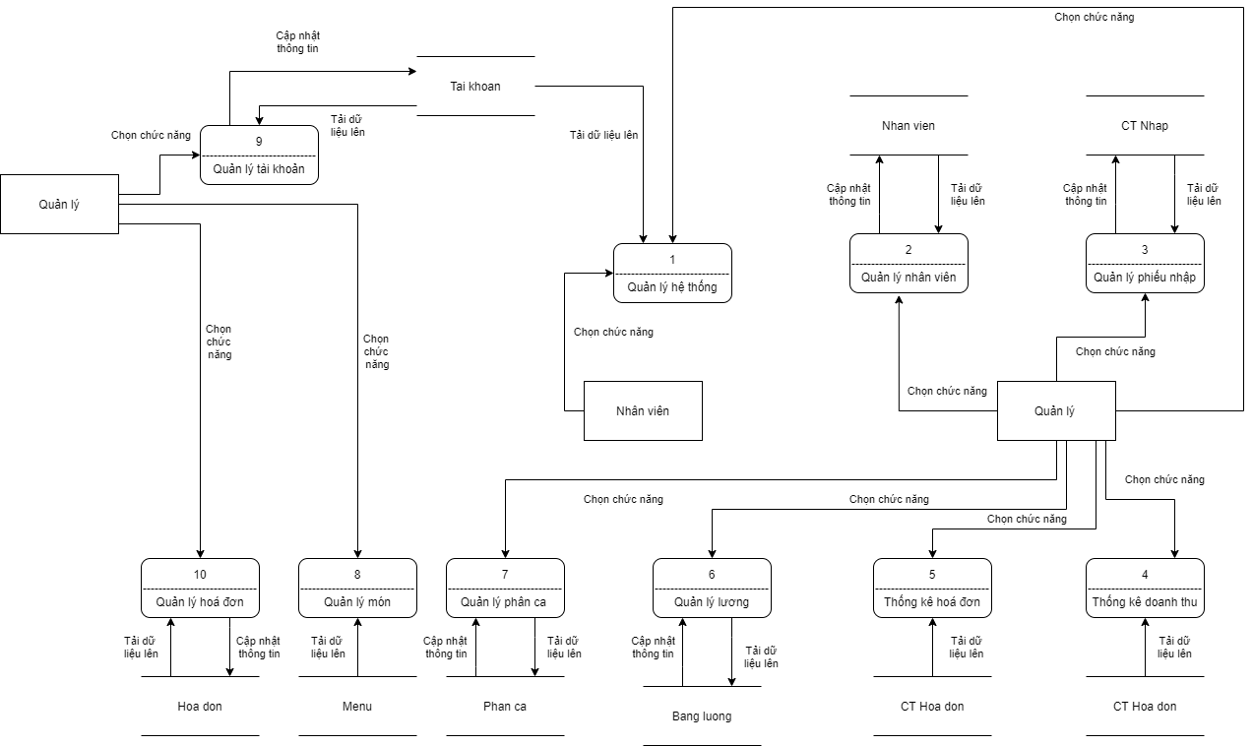

### DFD mức 1 :

Quản lý hệ thống

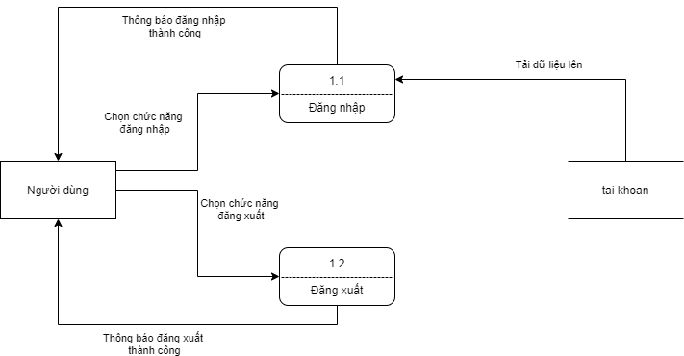

Quản lý nhân viên

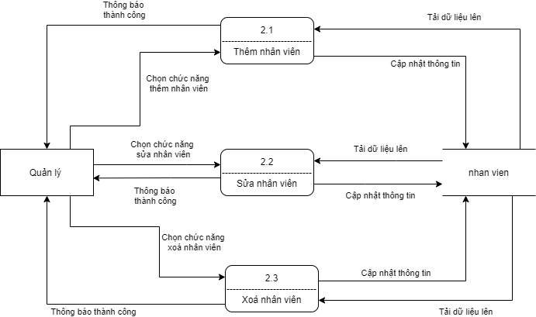

Quản lý phiếu nhập

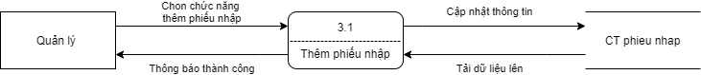

Thống kê doanh thu

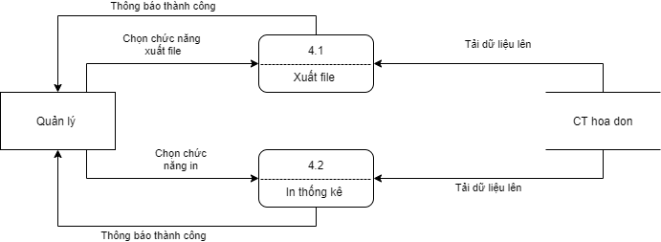

Thống kê hoá đơn

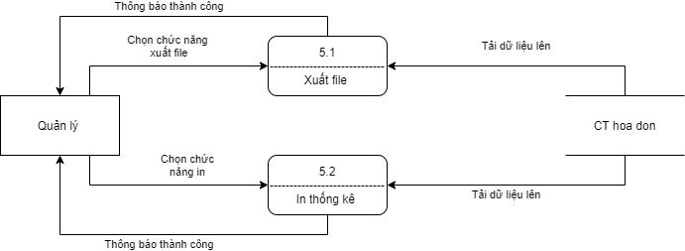

Quản lý lương

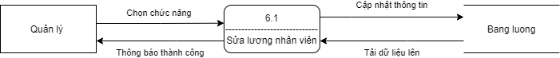

Quản lý phân ca

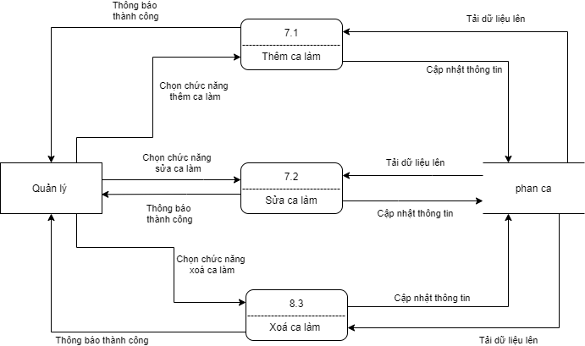

Quản lý món



Quản lý tài khoản

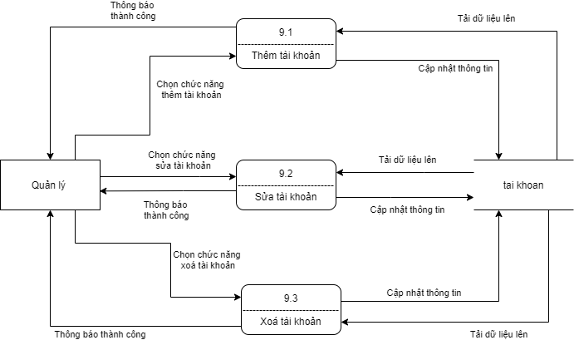

Quản lý hoá đơn

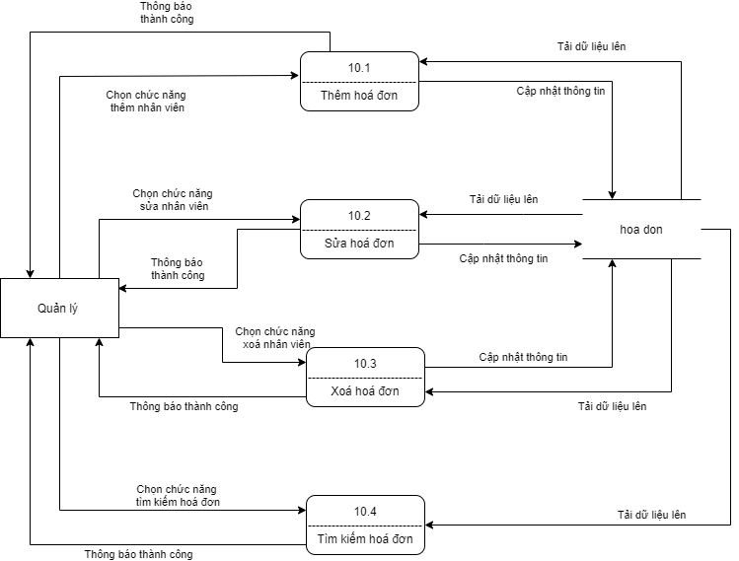

### Sơ đồ tổng quát

Quản lý hệ thống

Xử lý đăng nhập :

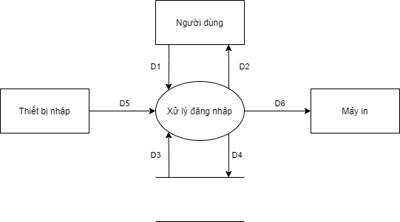

Ý nghĩa từng dòng dữ liệu

D1: Chọn chức năng đăng nhập.

D2: Nếu đúng thì trả về giao diện trang chủ với tài khoản đã đăng nhập, nếu sai trả về lỗi.

D3: Danh sách tài khoản (taikhoan).

D4: Không có.

D5: Nhập vào tài khoản và mật khẩu.

D6: Không có.

Thuật toán xử lý

Bước 1: Kết nối dữ liệu.

Bước 2: Đọc D3 từ bộ nhớ phụ lấy các dữ liệu về tài khoản (taikhoan) cần tìm.

Bước 3: Nhận D1, D5 từ quản lý.

Bước 4: Kiểm tra tài khoản có trùng với tài khoản trong database (taikhoan) không.

Bước 5: Nếu không có thì trả về “Tài khoản không tồn tại”.

Bước 6: Nếu tài khoản tồn tại thì kiểm tra mật khẩu có đúng hay không.

Bước 7: Nếu sai thì trả về “Mật khẩu sai”.

Bước 8: Nếu đúng thì trả về giao diện trang chủ sau khi đăng nhập.

Bước 9: Đóng kết nối dữ liệu.

Bước 10: Kết thúc.

Xử lý đăng xuất

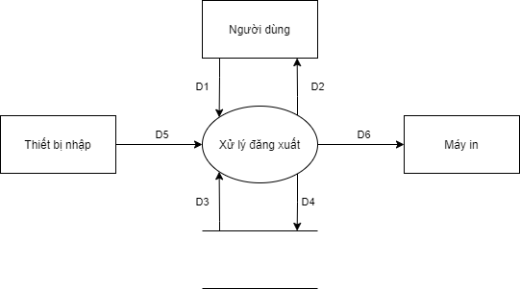

Ý nghĩa từng dòng dữ liệu

D1: Chọn chức năng đăng xuất.

D2: Nếu đúng thì quay về giao diện đăng nhập.

D3: Không có.

D4: Không có.

D5: Không có.

D6: Không có

Thuật toán xử lý

Bước 1: Chức năng đăng xuất được chọn.

Bước 2: Xác nhận đăng xuất.

Bước 3: Đóng các frame đang mở.

Bước 4: Kết thúc.

Quản lý nhân viên

Thêm nhân viên :

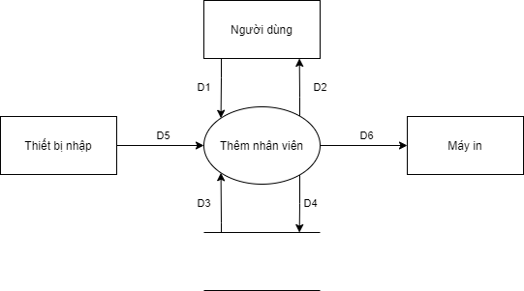

Ý nghĩa từng dòng dữ liệu

D1: Thông tin về nhân viên cần thêm.

D2: Thông báo kết quả thêm nhân viên.

D3: Danh sách nhân viên.

D4: Thông tin nhân viên vừa thêm.

D5: Nhập thông tin nhân viên cần thêm.

D6: Không có.

Thuật toán xử lý

Bước 1: Kết nối dữ liệu.

Bước 2: Đọc D3 từ bộ nhớ phụ lấy các dữ liệu về nhân viên.

Bước 3: Nhận D1, D5 từ quản lý.

Bước 4: Kiểm tra thông tin nhân viên hợp lệ không? Nhân viên đã tồn tại trong cơ sở dữ liệu hay chưa?

Bước 5: Nếu thỏa các điều kiện thì lưu dữ liệu thông tin nhân viên D4 xuống bộ nhớ và thông báo kết quả cho D2.

Bước 6: Đóng kết nối dữ liệu.

Bước 7: Kết thúc.

Sửa nhân viên :

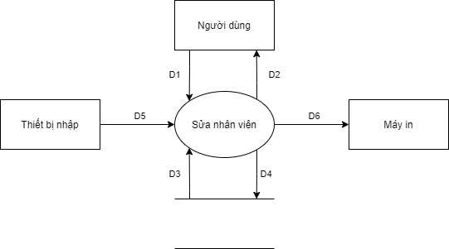

Ý nghĩa từng dòng dữ liệu

D1: Thông tin về nhân viên cần sửa.

D2: Thông báo kết quả sửa nhân viên.

D3: Danh sách nhân viên.

D4: Thông tin nhân viên vừa sửa.

D5: Nhập thông tin nhân viên cần sửa.

D6: Không có.

Thuật toán xử lý

Bước 1: Kết nối dữ liệu.

Bước 2: Đọc D3 từ bộ nhớ phụ lấy các dữ liệu về nhân viên.

Bước 3: Nhận D1, D5 từ quản lý.

Bước 4: Kiểm tra thông tin nhân viên vừa sửa hợp lệ không?

Bước 5: Nếu thỏa các điều kiện thì lưu dữ liệu thông tin nhân viên vừa sửa D4 xuống bộ nhớ và thông báo kết quả cho D2.

Bước 6: Đóng kết nối dữ liệu.

Bước 7: Kết thúc.

Xoá nhân viên :

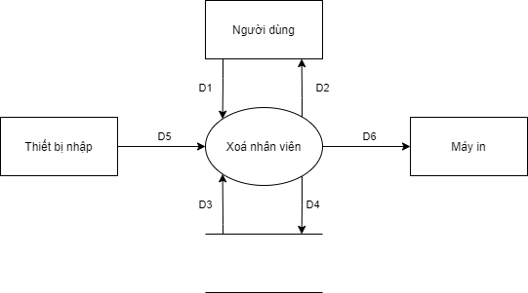

Ý nghĩa từng dòng dữ liệu

D1: Thông tin về nhân viên cần xoá.

D2: Thông báo kết quả xoá nhân viên.

D3: Danh sách nhân viên.

D4: Cập nhật thông tin nhân viên đã xoá.

D5: Thông tin về nhân viên cần xoá.

D6: Không có.

Thuật toán xử lý

Bước 1: Kết nối dữ liệu.

Bước 2: Đọc D3 từ bộ nhớ phụ lấy các dữ liệu về nhân viên.

Bước 3: Nhận D1, D5 từ quản lý.

Bước 4: Cập nhật thông tin nhân viên đã xoá D4 và thông báo kết quả cho D2.

Bước 5: Đóng kết nối dữ liệu.

Bước 6: Kết thúc.

Quản lý phiếu nhập

Thêm phiếu nhập :

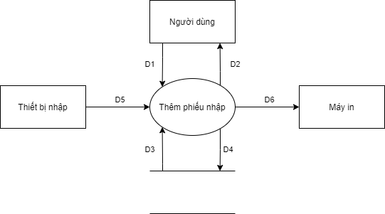

Ý nghĩa từng dòng dữ liệu

D1: Thông tin về phiếu nhập cần thêm.

D2: Thông báo kết quả thêm phiếu nhập.

D3: Danh sách phiếu nhập.

D4: Thông tin phiếu nhập vừa thêm.

D5: Nhập thông tin phiếu nhập cần thêm.

D6: Không có.

Thuật toán xử lý

Bước 1: Kết nối dữ liệu.

Bước 2: Đọc D3 từ bộ nhớ phụ lấy các dữ liệu về phiếu nhập.

Bước 3: Nhận D1, D5 từ quản lý.

Bước 4: Kiểm tra thông tin phiếu nhập hợp lệ không? Mã phiếu nhập đã tồn tại trong cơ sở dữ liệu hay chưa?

Bước 5: Nếu thỏa các điều kiện thì lưu dữ liệu thông tin phiếu nhập D4 xuống bộ nhớ và thông báo kết quả cho D2.

Bước 6: Đóng kết nối dữ liệu.

Bước 7: Kết thúc.

Thống kê doanh thu

Xuất file :

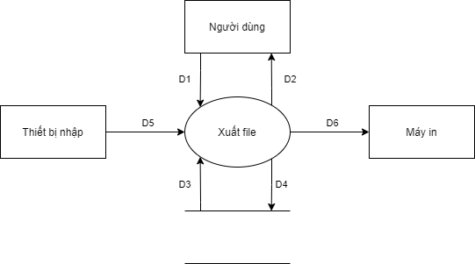

Ý nghĩa từng dòng dữ liệu

D1: Thông tin về thống kê doanh thu theo yêu cầu.

D2: Thông báo kết quả xuất file.

D3: Danh sách thống kê doanh thu.

D4: Không có.

D5: Thông tin về thống kê doanh thu cần xuất file.

D6: Không có.

Thuật toán xử lý

Bước 1: Kết nối dữ liệu.

Bước 2: Đọc D3 từ bộ nhớ phụ lấy các dữ liệu về hóa đơn.

Bước 3: Nhận D1, D5 từ quản lý.

Bước 4: Tìm kiếm thông tin thống kê theo yêu cầu thống kê.

Bước 5: Hiển thị kết quả tìm kiếm được.

Bước 6: Xuất file ra máy tính và hiển thị thông báo kết quả xuất file.

Bước 7: Đóng kết nối dữ liệu.

Bước 8: Kết thúc.

In thống kê :

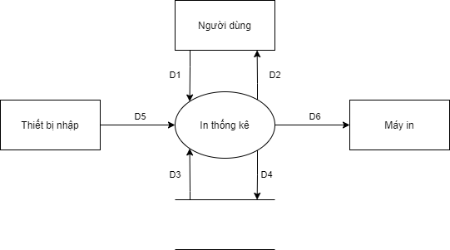

Ý nghĩa từng dòng dữ liệu

D1: Thông tin về thống kê doanh thu theo yêu cầu.

D2: Thông báo kết quả in thống kê.

D3: Danh sách thống kê doanh thu.

D4: Không có.

D5: Thông tin về thống kê doanh thu cần in.

D6: In ra danh sách thống kê doanh thu.

Thuật toán xử lý

Bước 1: Kết nối dữ liệu.

Bước 2: Đọc D3 từ bộ nhớ phụ lấy các dữ liệu về hóa đơn.

Bước 3: Nhận D1, D5 từ quản lý.

Bước 4: Tìm kiếm thông tin thống kê theo yêu cầu thống kê.

Bước 5: Hiển thị kết quả tìm kiếm được.

Bước 6: Xuất D4 ra máy in.

Bước 7: Đóng kết nối dữ liệu.

Bước 8: Kết thúc.

Thống kê hoá đơn

Xuất file :



Ý nghĩa từng dòng dữ liệu

D1: Thông tin về thống kê hoá đơn theo yêu cầu.

D2: Thông báo kết quả xuất file.

D3: Danh sách thống kê hoá đơn.

D4: Không có.

D5: Thông tin về thống kê hoá đơn cần xuất file.

D6: Không có.

Thuật toán xử lý

Bước 1: Kết nối dữ liệu.

Bước 2: Đọc D3 từ bộ nhớ phụ lấy các dữ liệu về hóa đơn.

Bước 3: Nhận D1, D5 từ quản lý.

Bước 4: Tìm kiếm thông tin thống kê theo yêu cầu thống kê.

Bước 5: Hiển thị kết quả tìm kiếm được.

Bước 6: Xuất file ra máy tính và hiển thị thông báo kết quả xuất file.

Bước 7: Đóng kết nối dữ liệu.

Bước 8: Kết thúc.

In thống kê :



Ý nghĩa từng dòng dữ liệu

D1: Thông tin về thống kê hoá đơn theo yêu cầu.

D2: Thông báo kết quả in thống kê.

D3: Danh sách thống kê hoá đơn.

D4: Không có.

D5: Thông tin về thống kê hoá đơn cần in.

D6: In ra danh sách thống kê hoá đơn.

Thuật toán xử lý

Bước 1: Kết nối dữ liệu.

Bước 2: Đọc D3 từ bộ nhớ phụ lấy các dữ liệu về hóa đơn.

Bước 3: Nhận D1, D5 từ quản lý.

Bước 4: Tìm kiếm thông tin thống kê theo yêu cầu thống kê.

Bước 5: Hiển thị kết quả tìm kiếm được.

Bước 6: Xuất D4 ra máy in.

Bước 7: Đóng kết nối dữ liệu.

Bước 8: Kết thúc.

Quản lý lương

Sửa lương nhân viên :

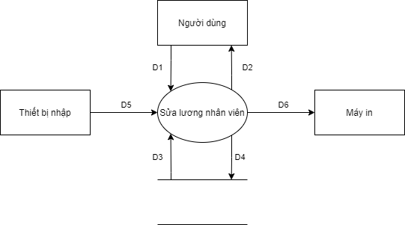

Ý nghĩa từng dòng dữ liệu

D1: Thông tin về lương nhân viên cần sửa.

D2: Thông báo kết quả sửa lương nhân viên.

D3: Danh sách lương nhân viên.

D4: Thông tin lương nhân viên vừa sửa.

D5: Nhập thông tin lương nhân viên cần sửa.

D6: Không có.

Thuật toán xử lý

Bước 1: Kết nối dữ liệu.

Bước 2: Đọc D3 từ bộ nhớ phụ lấy các dữ liệu về lương nhân viên.

Bước 3: Nhận D1, D5 từ quản lý.

Bước 4: Kiểm tra thông tin lương nhân viên vừa sửa hợp lệ không?

Bước 5: Nếu thỏa các điều kiện thì lưu dữ liệu thông tin lương nhân viên vừa sửa D4 xuống bộ nhớ và thông báo kết quả cho D2.

Bước 6: Đóng kết nối dữ liệu.

Bước 7: Kết thúc.

Quản lý phân ca

Xoá ca làm :

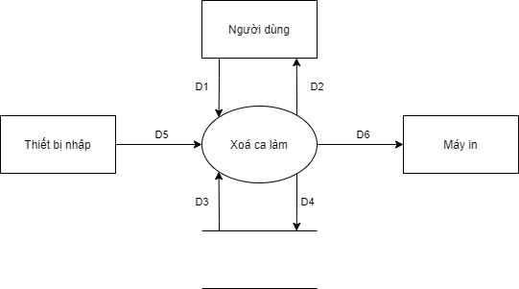

Ý nghĩa từng dòng dữ liệu

D1: Thông tin về ca làm cần xoá.

D2: Thông báo kết quả xoá ca làm.

D3: Danh sách ca làm.

D4: Cập nhật thông tin ca làm đã xoá.

D5: Thông tin về ca làm cần xoá.

D6: Không có.

Thuật toán xử lý

Bước 1: Kết nối dữ liệu.

Bước 2: Đọc D3 từ bộ nhớ phụ lấy các dữ liệu về ca làm.

Bước 3: Nhận D1, D5 từ quản lý.

Bước 4: Cập nhật thông tin ca làm đã xoá D4 và thông báo kết quả cho D2.

Bước 5: Đóng kết nối dữ liệu.

Bước 6: Kết thúc.

Thêm ca làm :

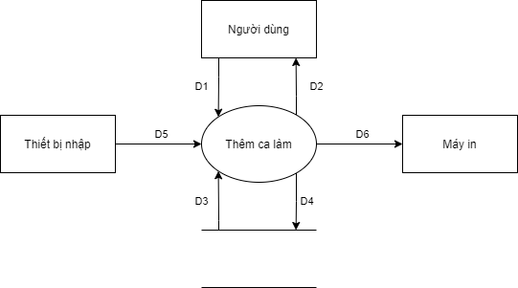

Ý nghĩa từng dòng dữ liệu

D1: Thông tin về ca làm cần thêm.

D2: Thông báo kết quả thêm ca làm.

D3: Danh sách ca làm.

D4: Thông tin ca làm vừa thêm.

D5: Nhập thông tin ca làm cần thêm.

D6: Không có.

Thuật toán xử lý

Bước 1: Kết nối dữ liệu.

Bước 2: Đọc D3 từ bộ nhớ phụ lấy các dữ liệu về ca làm.

Bước 3: Nhận D1, D5 từ quản lý.

Bước 4: Kiểm tra thông tin ca làm hợp lệ không? Ca làm đã tồn tại trong cơ sở dữ liệu hay chưa?

Bước 5: Nếu thỏa các điều kiện thì lưu dữ liệu thông tin ca làm D4 xuống bộ nhớ và thông báo kết quả cho D2.

Bước 6: Đóng kết nối dữ liệu.

Bước 7: Kết thúc.

Sửa ca làm :

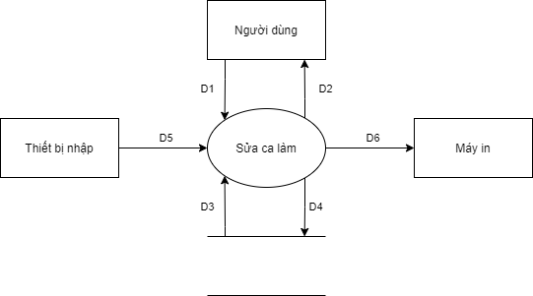

Ý nghĩa từng dòng dữ liệu

D1: Thông tin về ca làm cần sửa.

D2: Thông báo kết quả sửa ca làm.

D3: Danh sách ca làm.

D4: Thông tin ca làm vừa sửa.

D5: Nhập thông tin ca làm cần sửa.

D6: Không có.

Thuật toán xử lý

Bước 1: Kết nối dữ liệu.

Bước 2: Đọc D3 từ bộ nhớ phụ lấy các dữ liệu về ca làm.

Bước 3: Nhận D1, D5 từ quản lý.

Bước 4: Kiểm tra thông tin ca làm vừa sửa hợp lệ không?

Bước 5: Nếu thỏa các điều kiện thì lưu dữ liệu thông tin ca làm vừa sửa D4 xuống bộ nhớ và thông báo kết quả cho D2.

Bước 6: Đóng kết nối dữ liệu.

Bước 7: Kết thúc.

Quản lý món

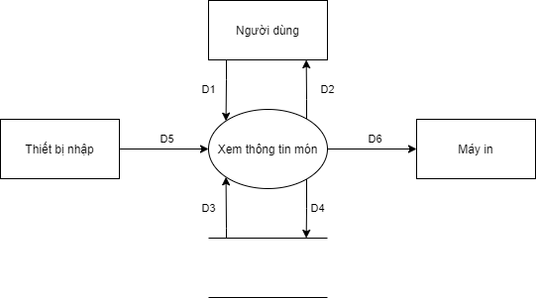

Ý nghĩa từng dòng dữ liệu

D1: Thông tin món cần tìm.

D2: Danh sách món cần tìm.

D3: Danh sách món.

D4: Không có.

D5: Yêu cầu xem thông tin món.

D6: Không có.

Thuật toán xử lý

Bước 1: Kết nối dữ liệu.

Bước 2: Đọc D3 từ bộ nhớ phụ lấy các dữ liệu về danh sách món.

Bước 3: Nhận D1, D5 từ quản lý.

Bước 4: Kiểm tra thông tin món đúng với thông tin món cần tìm kiếm.

Bước 5: Thông báo kết quả cho D2.

Bước 6: Đóng kết nối dữ liệu.

Bước 7: Kết thúc.

Quản lý tài khoản

Thêm tài khoản :

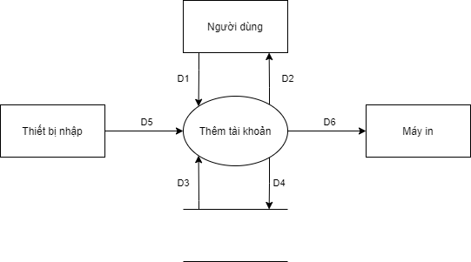

Ý nghĩa từng dòng dữ liệu

D1: Thông tin về tài khoản cần thêm.

D2: Thông báo kết quả thêm tài khoản.

D3: Danh sách tài khoản.

D4: Thông tin tài khoản vừa thêm.

D5: Nhập thông tin tài khoản cần thêm.

D6: Không có.

Thuật toán xử lý

Bước 1: Kết nối dữ liệu.

Bước 2: Đọc D3 từ bộ nhớ phụ lấy các dữ liệu về tài khoản.

Bước 3: Nhận D1, D5 từ quản lý.

Bước 4: Kiểm tra thông tin tài khoản hợp lệ không? Tài khoản đã tồn tại trong cơ sở dữ liệu hay chưa?

Bước 5: Nếu thỏa các điều kiện thì lưu dữ liệu thông tin tài khoản D4 xuống bộ nhớ và thông báo kết quả cho D2.

Bước 6: Đóng kết nối dữ liệu.

Bước 7: Kết thúc.

Sửa tài khoản:

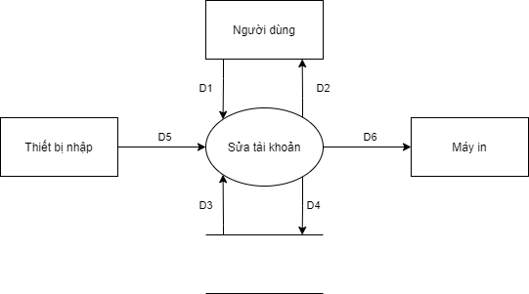

Ý nghĩa từng dòng dữ liệu

D1: Thông tin về tài khoản cần sửa.

D2: Thông báo kết quả sửa tài khoản.

D3: Danh sách tài khoản.

D4: Thông tin tài khoản vừa sửa.

D5: Nhập thông tin tài khoản cần sửa.

D6: Không có.

Thuật toán xử lý

Bước 1: Kết nối dữ liệu.

Bước 2: Đọc D3 từ bộ nhớ phụ lấy các dữ liệu về tài khoản.

Bước 3: Nhận D1, D5 từ quản lý.

Bước 4: Kiểm tra thông tin tài khoản vừa sửa hợp lệ không?

Bước 5: Nếu thỏa các điều kiện thì lưu dữ liệu thông tin tài khoản vừa sửa D4 xuống bộ nhớ và thông báo kết quả cho D2.

Bước 6: Đóng kết nối dữ liệu.

Bước 7: Kết thúc.

Xoá tài khoản :

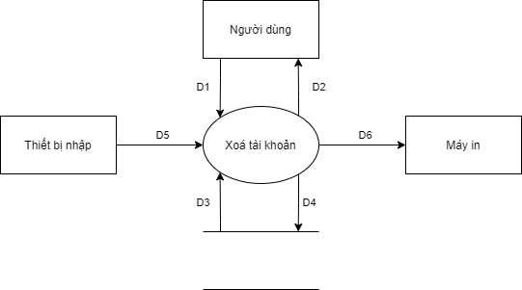

Ý nghĩa từng dòng dữ liệu

D1: Thông tin về tài khoản cần xoá.

D2: Thông báo kết quả xoá tài khoản.

D3: Danh sách tài khoản.

D4: Cập nhật thông tin tài khoản đã xoá.

D5: Thông tin về tài khoản cần xoá.

D6: Không có.

Thuật toán xử lý

Bước 1: Kết nối dữ liệu.

Bước 2: Đọc D3 từ bộ nhớ phụ lấy các dữ liệu về tài khoản.

Bước 3: Nhận D1, D5 từ quản lý.

Bước 4: Cập nhật thông tin tài khoản đã xoá D4 và thông báo kết quả cho D2.

Bước 5: Đóng kết nối dữ liệu.

Bước 6: Kết thúc.

Quản lý hoá đơn

Thêm hoá đơn :

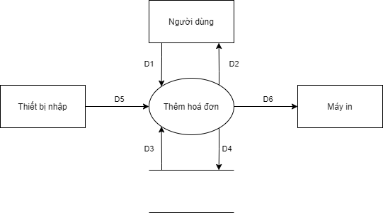

Ý nghĩa từng dòng dữ liệu

D1: Thông tin về hoá đơn cần thêm.

D2: Thông báo kết quả thêm hoá đơn.

D3: Danh sách hoá đơn.

D4: Thông tin hoá đơn vừa thêm.

D5: Nhập thông tin hoá đơn cần thêm.

D6: Không có.

Thuật toán xử lý

Bước 1: Kết nối dữ liệu.

Bước 2: Đọc D3 từ bộ nhớ phụ lấy các dữ liệu về hoá đơn.

Bước 3: Nhận D1, D5 từ quản lý.

Bước 4: Kiểm tra thông tin hoá đơn hợp lệ không? Hoá đơn đã tồn tại trong cơ sở dữ liệu hay chưa?

Bước 5: Nếu thỏa các điều kiện thì lưu dữ liệu thông tin hoá đơn D4 xuống bộ nhớ và thông báo kết quả cho D2.

Bước 6: Đóng kết nối dữ liệu.

Bước 7: Kết thúc.

Sửa hoá đơn:

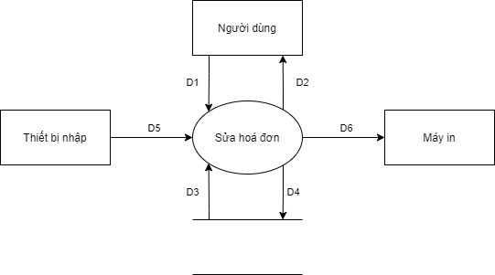

Ý nghĩa từng dòng dữ liệu

D1: Thông tin về hoá đơn cần sửa.

D2: Thông báo kết quả sửa hoá đơn.

D3: Danh sách hoá đơn.

D4: Thông tin hoá đơn vừa sửa.

D5: Nhập thông tin hoá đơn cần sửa.

D6: Không có.

Thuật toán xử lý

Bước 1: Kết nối dữ liệu.

Bước 2: Đọc D3 từ bộ nhớ phụ lấy các dữ liệu về hoá đơn.

Bước 3: Nhận D1, D5 từ quản lý.

Bước 4: Kiểm tra thông tin hoá đơn vừa sửa hợp lệ không?

Bước 5: Nếu thỏa các điều kiện thì lưu dữ liệu thông tin hoá đơn vừa sửa D4 xuống bộ nhớ và thông báo kết quả cho D2.

Bước 6: Đóng kết nối dữ liệu.

Bước 7: Kết thúc.

Xoá hoá đơn :

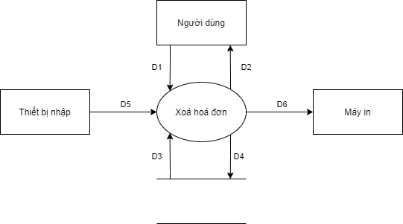

Ý nghĩa từng dòng dữ liệu

D1: Thông tin về hoá đơn cần xoá.

D2: Thông báo kết quả xoá hoá đơn.

D3: Danh sách hoá đơn.

D4: Cập nhật thông tin hoá đơn đã xoá.

D5: Thông tin về hoá đơn cần xoá.

D6: Không có.

Thuật toán xử lý

Bước 1: Kết nối dữ liệu.

Bước 2: Đọc D3 từ bộ nhớ phụ lấy các dữ liệu về hoá đơn.

Bước 3: Nhận D1, D5 từ quản lý.

Bước 4: Cập nhật thông tin hoá đơn đã xoá D4 và thông báo kết quả cho D2.

Bước 5: Đóng kết nối dữ liệu.

Bước 6: Kết thúc.

Tìm kiếm hoá đơn :

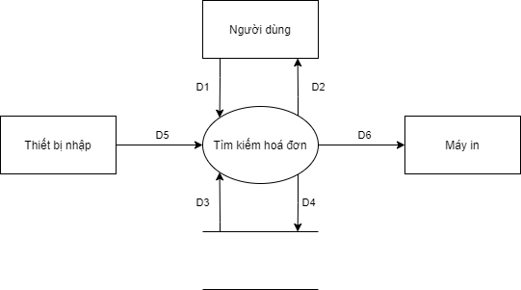

Ý nghĩa từng dòng dữ liệu

D1: Thông tin hoá đơn cần tìm.

D2: Danh sách hoá đơn cần tìm.

D3: Danh sách hoá đơn.

D4: Không có.

D5: Yêu cầu tìm kiếm hoá đơn.

D6: Không có.

Thuật toán xử lý

Bước 1: Kết nối dữ liệu.

Bước 2: Đọc D3 từ bộ nhớ phụ lấy các dữ liệu về danh sách hoá đơn.

Bước 3: Nhận D1, D5 từ quản lý.

Bước 4: Kiểm tra thông tin hoá đơn đúng với thông tin hoá đơn cần tìm kiếm.

Bước 5: Thông báo kết quả cho D2.

Bước 6: Đóng kết nối dữ liệu.

Bước 7: Kết thúc.

# **Chương 3: Thiết kế giao diện**

## 3.1 Cấu trúc hệ thống chương trình:

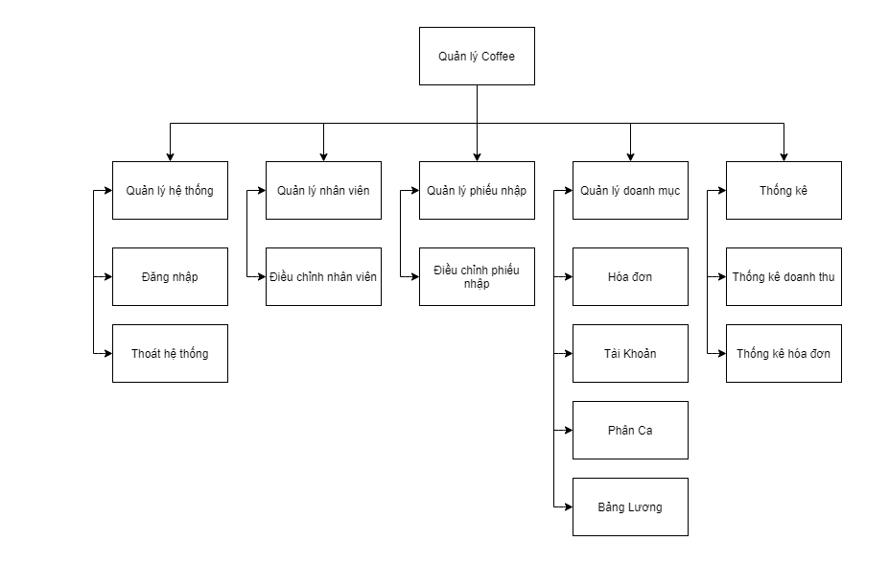

## 3.2 Các giao diện:

### 3.2.1 Giao diện đăng nhập:

a. Thiết kế giao diện: Mô tả chi tiết cách thức giao tiếp giữa người sử dụng và phần mềm.

b. Màn hình giao diện:

- Nội dung: Điền thông tin tài khoản , mật khẩu để hoàn tất đăng nhập

- Hình thức trình bày:

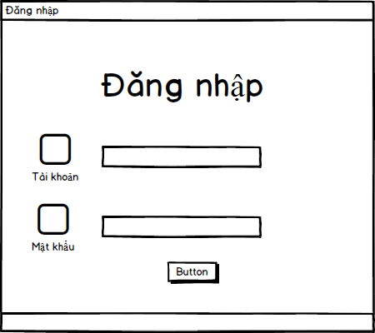

- Biến cố phải xử lý:

+ Nhập sai thông tin đăng nhâp, yêu cầu nhập lại

+ Nhập đúng thông tin đăng nhập

- Bảng danh sách biến cố:

|  |  |  |  |
| --- | --- | --- | --- |
| STT | Điều kiện kích hoạt | Xử lý | Ghi chú |
| 1 | Khởi động màn hình | Run file DangNhap_Form |  |
| 2 | Nhập sai tài khoản, mật khẩu | Check() |  |
| 3 | Nhập đúng thông tin tài khoản | Check() |  |

- Mô tả danh sách các thành phần của giao diện:

|  |  |  |  |  |  |  |
| --- | --- | --- | --- | --- | --- | --- |
| STT | Tên | Kiểu | Ý nghĩa | Miền giá trị | Giá trị mặc định | Ghi Chú |
| 1 | LbTieude | Label | Tiêu đề màn hình |  |  |  |
| 2 | LbUser | Label | Tiêu đề tài khoản |  |  |  |
| 3 | LbPass | Label | Tiêu đề mật khẩu |  |  |  |
| 4 | txtUser | TextField | Text nhập tài khoản |  |  |  |
| 5 | txtPass | TextField | Text nhập mật khẩu |  |  |  |

### 3.4.2 Giao diện gọi món:

a. Thiết kế giao diện: Mô tả chi tiết cách thức giao tiếp giữa người sử dụng và phần mềm.

b. Màn hình giao diện:

- Nội dung: Là nơi để khách hàng order món , nhân viên là người xác nhận đơn hàng.

- Hình thức trình bày:

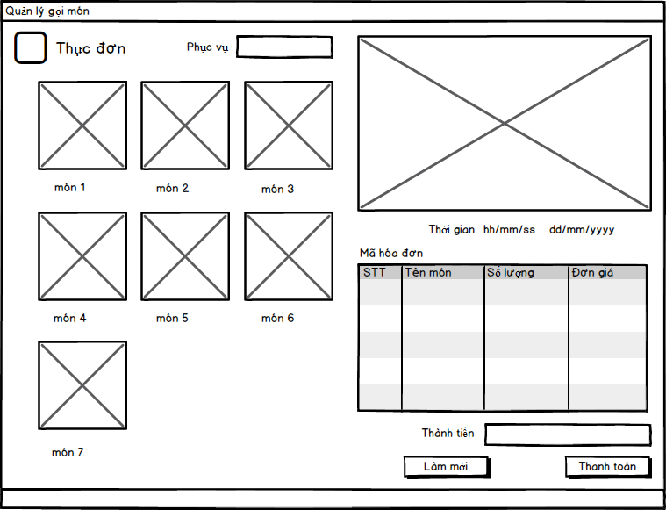

- Biến cố phải xử lý:

+ Gọi món vào danh sách

+ Tính thành tiền

+ Tài khoản

+ Giới thiệu

+ Thanh toán

+ Tạo mới

- Bảng danh sách biến cố:

|  |  |  |  |
| --- | --- | --- | --- |
| STT | Điều kiện kích hoạt | Xử lý | Ghi chú |
| 1 | Sau khi đăng nhập thành công bằng tài khoản nhân viên | Return TrangChu_Form |  |
| 2 | Gọi món vào danh sách | .setValue() |  |
| 3 | Tính thành tiền | Thanhtien+=getGia() |  |
| 4 | Chọn tài khoản | Return TaiKhoanNV_Form |  |
| 5 | Chọn quản lý hóa đơn | Return HoaDon_Form |  |
| 6 | Chọn giới thiệu | Return GioiThieu_Form |  |
| 7 | Chọn tạo mới | Reset model |  |
| 8 | Chọn thanh toán | Return ThanhToan_Form |  |

- Mô tả danh sách các thành phần của giao diện:

|  |  |  |  |  |  |  |
| --- | --- | --- | --- | --- | --- | --- |
| STT | Tên | Kiểu | Ý nghĩa | Miền giá trị | Giá trị mặc định | Ghi Chú |
| 1 | lbThucDon | Label | Tiêu đề thực đơn |  |  |  |
| 2 | lbPhucVu | Label | Tiêu đề phục vụ |  |  |  |
| 3 | lbMaHD | Label | Tiêu đề mã HĐ |  |  |  |
| 4 | lbThanhTien | Label | Tiêu đề thành tiền |  |  |  |
| 5 | lbThoiGian | Label | Tiêu đề thời gian |  |  |  |
| 6 | txtPhucVu | TextField | Text phục vụ |  |  |  |
| 7 | txtThanhTien | TextField | Text thành tiền |  |  |  |
| 8 | txtMaHD | TextField | Text mã HĐ |  |  |  |
| 9 | btTaoMoi | Button | Button tạo mới |  |  |  |
| 10 | btThanhToan | Button | Button thanh toán |  |  |  |
| 11 | mnTaiKhoan | MenuItem | Menuitem  tài khoản |  |  |  |
| 12 | mnGioiThieu | MenuItem | Menuitem giới thiệu |  |  |  |
| 13 | mnHoaDon | MenuItem | Menuitem hóa đơn |  |  |  |

### 3.2.3 Giao diện Admin:

a. Thiết kế giao diện: Mô tả chi tiết cách thức giao tiếp giữa người sử dụng và phần mềm.

b. Màn hình giao diện:

- Nội dung: Là nơi quản lý chính của admin

- Hình thức trình bày:

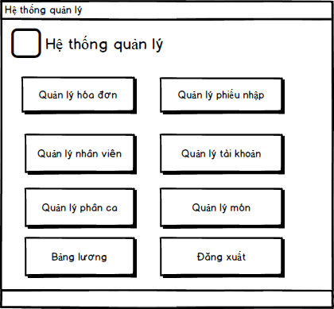

- Biến cố phải xử lý:

+ Quản lý hóa đơn

+ Quản lý phiếu nhập

+ Quản lý nhân viên

+ Quản lý tài khoản

+ Quản lý phân ca

+ Quản lý món

+ Bảng lương

+ Đăng xuất

- Bảng danh sách biến cố:

|  |  |  |  |
| --- | --- | --- | --- |
| STT | Điều kiện kích hoạt | Xử lý | Ghi chú |
| 1 | Giao diện admin xuất hiện khi đăng nhập bằng tài khoản admin | Return Admin_Form |  |
| 2 | Chọn quản lý hóa đơn | Return HoaDon_Form |  |
| 3 | Chọn quản lý nhân viên | Return NhanVien_Form |  |
| 4 | Chọn quản lý phiếu nhập | Return PhieuNhap_Form |  |
| 5 | Chọn quản lý tài khoản | Return TaiKhoanNhanVien_Form |  |
| 6 | Chọn quản lý phân ca | Return PhanCa_Form |  |
| 7 | Chọn quản lý món | Return Menu_Form |  |
| 8 | Chọn bảng lương | Return BangLuong_Form |  |
| 9 | Chọn đăng xuất | Return DangNhap_Form |  |
| 10 | Chọn hệ thống / thống kê doanh thu | Return ThongKeDoanhThu_Form |  |
| 11 | Chọn hệ thống/ thống kê hóa đơn | Return ThongKeHoaDon_Form |  |
| 12 | Chọn giới thiệu | Return GioiThieu_Form |  |

- Mô tả danh sách các thành phần của giao diện:

|  |  |  |  |  |  |  |
| --- | --- | --- | --- | --- | --- | --- |
| STT | Tên | Kiểu | Ý nghĩa | Miền giá trị | Giá trị mặc định | Ghi Chú |
| 1 | lbHeThong | Label | Tiêu đề hệ thống |  |  |  |
| 2 | btHoaDon | Button | Button hóa đơn |  |  |  |
| 3 | btNhanVien | Button | Button nhân viên |  |  |  |
| 4 | btPhieuNhap | Button | Button phiếu nhập |  |  |  |
| 5 | btBangLuong | Button | Button bảng lương |  |  |  |
| 6 | btPhanCa | Button | Button phân ca |  |  |  |
| 7 | btDangXuat | Button | Button đăng xuất |  |  |  |
| 8 | btTaiKhoan | Button | Button tài khoản |  |  |  |
| 9 | btMenu | Button | Button menu |  |  |  |
| 10 | mnHeThong | MenuItem | Menuitem  hệ thống |  |  |  |
| 11 | mnGioiThieu | MenuItem | Menuitem giới thiệu |  |  |  |

### 3.2.4 Giao diện hóa đơn:

a. Thiết kế giao diện: Mô tả chi tiết cách thức giao tiếp giữa người sử dụng và phần mềm.

b. Màn hình giao diện:

- Nội dung: Hiện thị danh sách các món đã được thanh toán

- Hình thức trình bày:

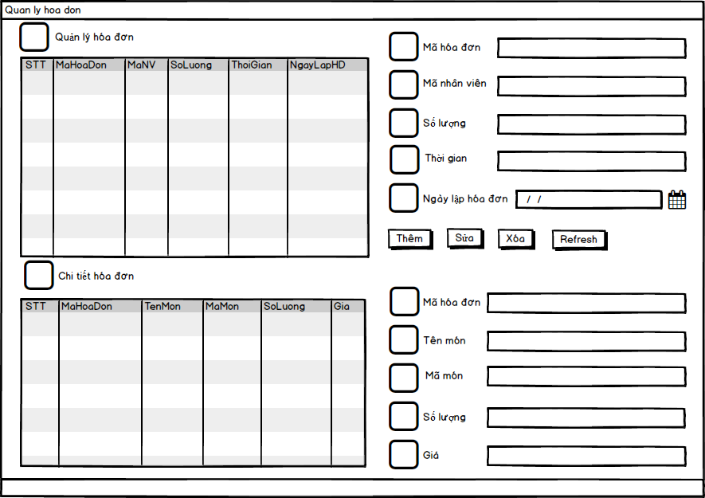

- Biến cố phải xử lý:

+ Click danh sách mã hóa đơn

+ Hiện thị danh sách chi tiết hóa đơn

+ Click danh sách chi tiết hóa đơn

- Bảng danh sách biến cố:

|  |  |  |  |
| --- | --- | --- | --- |
| STT | Điều kiện kích hoạt | Xử lý | Ghi chú |
| 1 | Khi nhân viên/admin truy cập quản lý hóa đơn | Return HoaDon_Form |  |
| 2 | Click vào row table hóa đơn | ShowDB() |  |
| 3 | Click vào row table Hóa đơn hiện thị danh sách chi tiết hóa đơn theo mã hóa đơn | ShowCTHD() |  |
| 4 | Click vào row table chi tiết hóa đơn | ShowDB1() |  |

- Mô tả danh sách các thành phần của giao diện:

|  |  |  |  |  |  |  |
| --- | --- | --- | --- | --- | --- | --- |
| STT | Tên | Kiểu | Ý nghĩa | Miền giá trị | Giá trị mặc định | Ghi Chú |
| 1 | lbHoaDon | Label | Tiêu đề hóa đơn |  |  |  |
| 2 | lbChiTietHoaDon | Label | Tiêu đề chi tiết hóa đơn |  |  |  |
| 3 | lbMaHD | Label | Tiêu đề mã HĐ |  |  |  |
| 4 | lbMaNV | Label | Tiêu đề mã NV |  |  |  |
| 5 | lbSoLuong | Label | Tiêu đề số lượng |  |  |  |
| 6 | lbThoiGian | Label | Tiêu đề thời gian |  |  |  |
| 7 | lbNgayLapHD | Label | Tiêu đề ngày lập HĐ |  |  |  |
| 8 | lbCTMaHD | Label | Tiêu đề chi tiết mã HĐ |  |  |  |
| 9 | lbTenMon | Label | Tiêu đề tên món |  |  |  |
| 10 | lbMaMon | Label | Tiêu đề mã món |  |  |  |
| 11 | lbCTSoLuong | Label | Tiêu đề chi tiết số lượng |  |  |  |
| 12 | lbGia | Label | Tiêu đề giá |  |  |  |
| 13 | txtMaHoaDon | TextField | Text mã  HĐ |  |  |  |
| 14 | txtSoLuong | TextField | Text sốlượng |  |  |  |
| 15 | txtThoiGian | TextField | Text thời gian |  |  |  |
| 16 | txtMaNV | TextField | Text mã NV |  |  |  |
| 17 | txtCTMaHD | TextField | Text chi tiết mã HĐ |  |  |  |
| 18 | txtMaMon | TextField | Text mã món |  |  |  |
| 19 | txtTenMon | TextField | Text tên món |  |  |  |
| 20 | txtCTSoLuong | TextField | Text chi tiết số lượng |  |  |  |
| 21 | txtGia | TextField | Text giá |  |  |  |
| 22 | txtDate | JDateChooser | Text Date |  |  |  |
| 23 | tbHoaDon | Table | Table Hóa đơn |  |  |  |
| 24 | tbCTHD | Table | Table chi tiết HĐ |  |  |  |

### 3.2.5 Giao diện phiếu nhập:

a. Thiết kế giao diện: Mô tả chi tiết cách thức giao tiếp giữa người sử dụng và phần mềm.

b. Màn hình giao diện:

- Nội dung: Quản lý sản phẩm nhập, xem danh sách

- Hình thức trình bày:

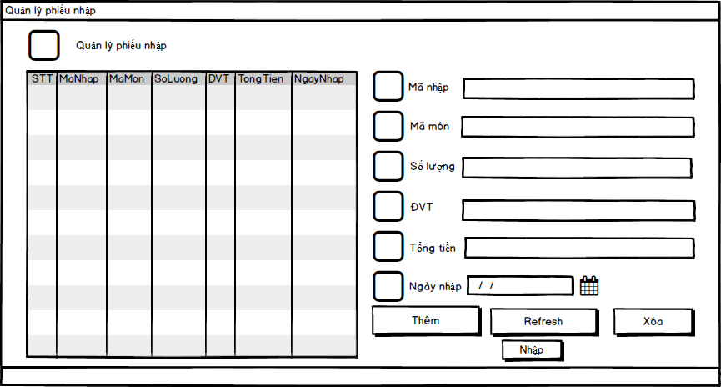

- Biến cố phải xử lý:

+ Click vào row table xử lý hiện danh sách

+ Thêm phiếu nhập

- Bảng danh sách biến cố:

|  |  |  |  |
| --- | --- | --- | --- |
| STT | Điều kiện kích hoạt | Xử lý | Ghi chú |
| 1 | Quản lý admin truy cập vào quản lý phiếu nhập | Return PhieuNhap_Form |  |
| 2 | Click vào row table hiện dữ liệu danh sách | showDB() |  |
| 3 | Click thêm | addPhieuNhap() |  |

- Mô tả danh sách các thành phần của giao diện:

|  |  |  |  |  |  |  |
| --- | --- | --- | --- | --- | --- | --- |
| STT | Tên | Kiểu | Ý nghĩa | Miền giá trị | Giá trị mặc định | Ghi Chú |
| 1 | lbPhieuNhap | Label | Tiêu đề phiếu nhập |  |  |  |
| 2 | lbMaNhap | Label | Tiêu đề mã nhập |  |  |  |
| 3 | lbMaMon | Label | Tiêu đề mã món |  |  |  |
| 4 | lbSoLuong | Label | Tiêu đề số lượng |  |  |  |
| 5 | lbDVT | Label | Tiêu đề đơn vị tính |  |  |  |
| 6 | lbTongTien | Label | Tiêu đề tổng tiền |  |  |  |
| 7 | lbNgayNhap | Label | Tiêu đề ngày nhập |  |  |  |
| 8 | txtMaNhap | TextField | Text mã  nhập |  |  |  |
| 9 | txtMamon | TextField | Text mã món |  |  |  |
| 10 | txtSoLuong | TextField | Text số lượng |  |  |  |
| 11 | txtDVT | TextField | Text đơn vị tính |  |  |  |
| 12 | txtTongTien | TextField | Text tổng tiền |  |  |  |
| 13 | txtNgayNhap | TextField | Text ngày nhập |  |  |  |
| 14 | btThem | Button | Button thêm |  |  |  |
| 15 | txtDate | JDateChooser | Text Date |  |  |  |
| 16 | tbPhieuNhap | Table | Table phiếu nhập |  |  |  |

### 3.2.6 Giao diện quản lý nhân viên:

a. Thiết kế giao diện: Mô tả chi tiết cách thức giao tiếp giữa người sử dụng và phần mềm.

b. Màn hình giao diện:

- Nội dung: Hiện thị danh sách nhân viên, chỉnh sửa

- Hình thức trình bày:

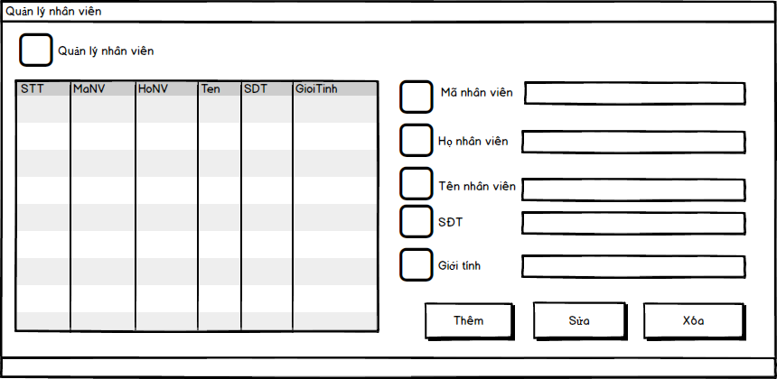

- Biến cố phải xử lý:

+ Thêm thông tin nhân viên

+ Sửa thông tin nhân viên

+ Xóa thông tin nhân viên

+ Click vào row table Nhân Viên hiện thị dữ liệu danh sách

- Bảng danh sách biến cố:

|  |  |  |  |
| --- | --- | --- | --- |
| STT | Điều kiện kích hoạt | Xử lý | Ghi chú |
| 1 | Xuất hiện khi quản lý/admin truy cập vào quản lý nhân viên | Return NhanVien_Form |  |
| 2 | Click thêm | addNhanVien() |  |
| 3 | Click sửa | updateNhanVien() |  |
| 4 | Click xóa | deleteNhanVien() |  |
| 5 | Click vào row table NhanVien hiện thị dữ liệu danh sách | showDB() |  |

- Mô tả danh sách các thành phần của giao diện:

|  |  |  |  |  |  |  |
| --- | --- | --- | --- | --- | --- | --- |
| STT | Tên | Kiểu | Ý nghĩa | Miền giá trị | Giá trị mặc định | Ghi Chú |
| 1 | lbNhanVien | Label | Tiêu đề quản lý nhân viên |  |  |  |
| 2 | lbMaNV | Label | Tiêu đề mã nhân viên |  |  |  |
| 3 | lbHoNV | Label | Tiêu đề họ nhân viên |  |  |  |
| 4 | lbTenNV | Label | Tiêu đề tên nhân viên |  |  |  |
| 5 | lbSDT | Label | Tiêu đề số điện thoại |  |  |  |
| 6 | lbGioiTinh | Label | Tiêu đề giới tính |  |  |  |
| 7 | txtMaNV | TextField | Text mã nhân viên |  |  |  |
| 8 | txtTenNV | TextField | Text tên nhân viên |  |  |  |
| 9 | txtHoNV | TextField | Text họ nhân viên |  |  |  |
| 10 | txtSDT | TextField | Text số điện thoại |  |  |  |
| 11 | txtGioiTinh | TextField | Text giới tính |  |  |  |
| 12 | btThem | Button | Button thêm |  |  |  |
| 13 | btSua | Button | Button sửa |  |  |  |
| 14 | btXoa | Button | Button xóa |  |  |  |
| 15 | tbNhanVien | Table | Table nhân viên |  |  |  |

### 3.2.7 Giao diện quản lý tài khoản:

a. Thiết kế giao diện: Mô tả chi tiết cách thức giao tiếp giữa người sử dụng và phần mềm.

b. Màn hình giao diện:

- Nội dung: Hiện thị danh sách tài khoản, điểu chỉnh

- Hình thức trình bày:



- Biến cố phải xử lý:

+ Thêm tài khoản

+ Sửa tài khoản

+ Xóa tài khoản

+ Click vào row table TaiKhoan hiện thị dữ liệu danh sách

- Bảng danh sách biến cố:

|  |  |  |  |
| --- | --- | --- | --- |
| STT | Điều kiện kích hoạt | Xử lý | Ghi chú |
| 1 | Xuất hiện khi quản lý/admin truy cập vào quản lý tài khoản | Return TaiKhoanNhanVien_Form |  |
| 2 | Click thêm | addTaikhoan() |  |
| 3 | Click update | updateTaiKhoan() |  |
| 4 | Click xóa | deleteTaiKhoan() |  |
| 5 | Click vào row table TaiKhoan hiện thị dữ liệu danh sách | showDB() |  |

- Mô tả danh sách các thành phần của giao diện:

|  |  |  |  |  |  |  |
| --- | --- | --- | --- | --- | --- | --- |
| STT | Tên | Kiểu | Ý nghĩa | Miền giá trị | Giá trị mặc định | Ghi Chú |
| 1 | lbTaiKhoan | Label | Tiêu đề quản lý tài khoản |  |  |  |
| 2 | lbUser | Label | Tiêu đề tài khoản |  |  |  |
| 3 | lbPass | Label | Tiêu đề mật khẩu |  |  |  |
| 4 | btThem | Button | Button them |  |  |  |
| 5 | btUpdate | Button | Button sửa |  |  |  |
| 6 | btXoa | Button | Button xóa |  |  |  |
| 7 | txtUser | TextField | Text tài khoản |  |  |  |
| 8 | txtPass | TextField | Text mật khẩu |  |  |  |
| 9 | tbTaiKhoan | Table | Table tài khoản |  |  |  |

### 3.2.8 Giao diện quản lý phân ca:

a. Thiết kế giao diện: Mô tả chi tiết cách thức giao tiếp giữa người sử dụng và phần mềm.

b. Màn hình giao diện:

- Nội dung: Phân công giờ làm cho nhân viên.

- Hình thức trình bày:

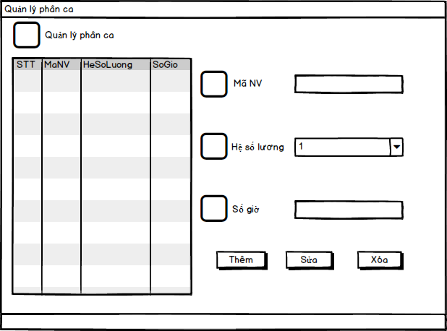

- Biến cố phải xử lý:

+ Thêm

+ Sửa

+ Xóa

+ Click vào row table PhanCa hiện thị dữ liệu danh sách

- Bảng danh sách biến cố:

|  |  |  |  |
| --- | --- | --- | --- |
| STT | Điều kiện kích hoạt | Xử lý | Ghi chú |
| 1 | Xuất hiện khi quản lý/admin truy cập vào quản lý phân ca | Return PhanCa_Form |  |
| 2 | Click thêm | addTaikhoan() |  |
| 3 | Click update | updateTaiKhoan() |  |
| 4 | Click xóa | deleteTaiKhoan() |  |
| 5 | Click vào row table PhanCa hiện thị dữ liệu danh sách | showDB() |  |

- Mô tả danh sách các thành phần của giao diện:

|  |  |  |  |  |  |  |
| --- | --- | --- | --- | --- | --- | --- |
| STT | Tên | Kiểu | Ý nghĩa | Miền giá trị | Giá trị mặc định | Ghi Chú |
| 1 | lbPhanCa | Label | Tiêu đề phân ca |  |  |  |
| 2 | lbMaNV | Label | Tiêu đề mã nhân viên |  |  |  |
| 3 | lbHeSoLuong | Label | Tiêu đề hệ số lương |  |  |  |
| 4 | lbSoGio | Label | Tiêu đề số giờ |  |  |  |
| 5 | txtMaNV | TextFileds | Text mã nhân viên |  |  |  |
| 6 | txtSoGio | TextFileds | Text số giờ |  |  |  |
| 7 | txtHeSoLuong | Combobox | Combobox  Hệ số lương |  |  |  |
| 8 | btThem | Button | Button them |  |  |  |
| 9 | btSua | Button | Button sửa |  |  |  |
| 10 | btXoa | Button | Button xóa |  |  |  |
| 11 | tbPhanCa | Table | Table phân ca |  |  |  |

### 3.2.9 Giao diện quản lý món:

a. Thiết kế giao diện: Mô tả chi tiết cách thức giao tiếp giữa người sử dụng và phần mềm.

b. Màn hình giao diện:

- Nội dung: Hiện thị danh mục món

- Hình thức trình bày:

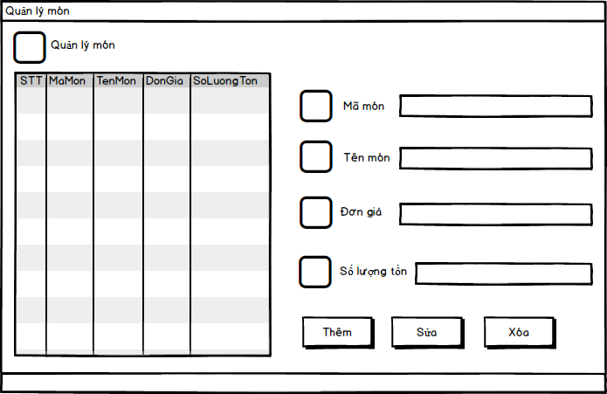

- Biến cố phải xử lý:

+ Thêm

+ Sửa

+ Xóa

+ Click vào row table Menu hiện thị dữ liệu danh sách

- Bảng danh sách biến cố:

|  |  |  |  |
| --- | --- | --- | --- |
| STT | Điều kiện kích hoạt | Xử lý | Ghi chú |
| 0 | Xuất hiện khi quản lý/admin truy cập vào quản lý menu | Return Menu_Form |  |
| 1 | Click thêm |  |  |
| 2 | Click update |  |  |
| 3 | Click xóa |  |  |
| 4 | Click vào row table Menu hiện thị dữ liệu danh sách | showDB() |  |

- Mô tả danh sách các thành phần của giao diện:

|  |  |  |  |  |  |  |
| --- | --- | --- | --- | --- | --- | --- |
| STT | Tên | Kiểu | Ý nghĩa | Miền giá trị | Giá trị mặc định | Ghi Chú |
| 1 | lbMenu | Label | Tiêu đề menu |  |  |  |
| 2 | lbMaMon | Label | Tiêu đề mã món |  |  |  |
| 3 | lbTenMon | Label | Tiêu đề tên món |  |  |  |
| 4 | lbDonGia | Label | Tiêu đề đơn giá |  |  |  |
| 5 | lbSoLuongTon | Label | Tiêu đề số lượng tồn |  |  |  |
| 6 | txtMaMon | TextFileds | Text mã món |  |  |  |
| 7 | txtTenMon | TextFileds | Text tên món |  |  |  |
| 8 | txtDonGia | TextFileds | Text đơn giá |  |  |  |
| 9 | txtSoLuongTon | TextFileds | Text số lượng tồn |  |  |  |
| 10 | btThem | Button | Button them |  |  |  |
| 11 | btSua | Button | Button sửa |  |  |  |
| 12 | btXoa | Button | Button xóa |  |  |  |
| 13 | tbMenu | Table | Table menu |  |  |  |

### 3.2.10 Giao diện bảng lương:

a. Thiết kế giao diện: Mô tả chi tiết cách thức giao tiếp giữa người sử dụng và phần mềm.

b. Màn hình giao diện:

- Nội dung: Hiện thị danh mục bảng lương, danh sách , quản lý chỉnh sửa

- Hình thức trình bày:

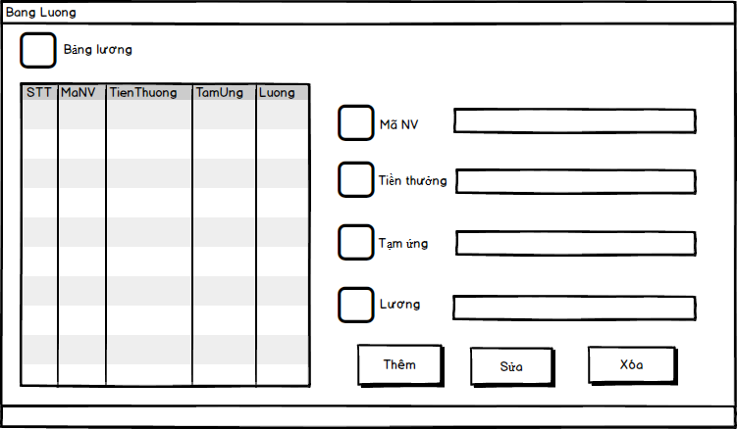

- Biến cố phải xử lý:

+ Thêm

+ Sửa

+ Xóa

+ Click vào row table BangLuong hiện thị dữ liệu danh sách

- Bảng danh sách biến cố:

|  |  |  |  |
| --- | --- | --- | --- |
| STT | Điều kiện kích hoạt | Xử lý | Ghi chú |
| 0 | Xuất hiện khi quản lý/admin truy cập vào bảng lương | Return BangLuong_Form |  |
| 1 | Click thêm |  |  |
| 2 | Click update | updateBangLuong() |  |
| 3 | Click xóa |  |  |
| 4 | Click vào row table Menu hiện thị dữ liệu danh sách | showDB() |  |

- Mô tả danh sách các thành phần của giao diện:

|  |  |  |  |  |  |  |
| --- | --- | --- | --- | --- | --- | --- |
| STT | Tên | Kiểu | Ý nghĩa | Miền giá trị | Giá trị mặc định | Ghi Chú |
| 1 | lbBangLuong | Label | Tiêu đề bảng lương |  |  |  |
| 2 | lbMaNV | Label | Tiêu đề mã nhân viên |  |  |  |
| 3 | lbTienThuong | Label | Tiêu đề tiền thưởng |  |  |  |
| 4 | lbTamUng | Label | Tiêu đề tạm ứng |  |  |  |
| 5 | lbLuong | Label | Tiêu đề lương |  |  |  |
| 6 | txtMaNV | TexFileds | Text mã nhân viên |  |  |  |
| 7 | txtTienThuong | TexFileds | Text tiền thưởng |  |  |  |
| 8 | txtTamUng | TexFileds | Text tạm ứng |  |  |  |
| 9 | txtLuong | TexFileds | Text lương |  |  |  |
| 10 | btThem | Button | Button them |  |  |  |
| 11 | btSua | Button | Button sửa |  |  |  |
| 12 | btXoa | Button | Button xóa |  |  |  |
|  | tbBangLuong | Table | Table bảng lương |  |  |  |

### 3.2.11 Giao diện giới thiệu:

a. Thiết kế giao diện: Mô tả chi tiết cách thức giao tiếp giữa người sử dụng và phần mềm.

b. Màn hình giao diện:

- Nội dung: Giới thiệu về khóa học, giảng viên, nhóm

- Hình thức trình bày:

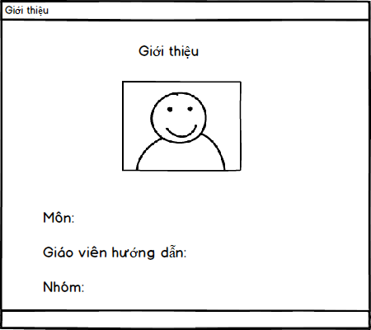

- Biến cố phải xử lý:

- Bảng danh sách biến cố:

|  |  |  |  |
| --- | --- | --- | --- |
| STT | Điều kiện kích hoạt | Xử lý | Ghi chú |
| 0 | Thực hiện khi nhân viên/admin truy cập vào giới thiệu | Return GioiThieu_Form |  |

- Mô tả danh sách các thành phần của giao diện:

|  |  |  |  |  |  |  |
| --- | --- | --- | --- | --- | --- | --- |
| STT | Tên | Kiểu | Ý nghĩa | Miền giá trị | Giá trị mặc định | Ghi Chú |
| 1 | lbTruong | Label | Tiêu đề trường |  |  |  |
| 2 | lbMonHoc | Label | Tiêu đề môn học |  |  |  |
| 3 | lbGiangVien | Label | Họ và tên giảng viên |  |  |  |
| 4 | lbNhom | Label | Tiêu đề nhóm |  |  |  |

### 3.2.12 Giao diện mật khẩu nhân viên:

a. Thiết kế giao diện: Mô tả chi tiết cách thức giao tiếp giữa người sử dụng và phần mềm.

b. Màn hình giao diện:

- Nội dung: Là giao diện thay đổi, cập nhật mật khẩu của nhân viên

- Hình thức trình bày:

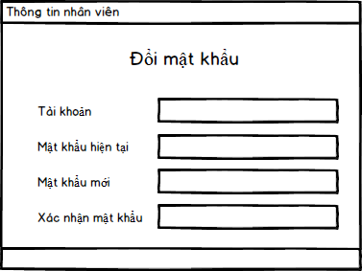

- Biến cố phải xử lý:

+ Kiểm tra mật khâu

+ Xác nhận mật khẩu

- Bảng danh sách biến cố:

|  |  |  |  |
| --- | --- | --- | --- |
| STT | Điều kiện kích hoạt | Xử lý | Ghi chú |
| 1 | Xuất hiện khi nhân viên truy cập vào quản lý mật khẩu | Return MatKhauNV_Form |  |
| 2 | Kiếm tra mật khẩu | Check() |  |
| 3 | Xác nhận mật khẩu | updateMatKhau() |  |

- Mô tả danh sách các thành phần của giao diện:

|  |  |  |  |  |  |  |
| --- | --- | --- | --- | --- | --- | --- |
| STT | Tên | Kiểu | Ý nghĩa | Miền giá trị | Giá trị mặc định | Ghi Chú |
| 1 | lbMatKhau | Label | Tiêu đề mật khẩu |  |  |  |
| 2 | lbTaiKhoan | Label | Tiêu đề tài khoản |  |  |  |
| 3 | lbPass | Label | Tiêu đề mật khẩu hiện tại |  |  |  |
| 4 | lbPass1 | Label | Tiêu đề mật khẩu mới |  |  |  |
| 5 | lbPass2 | Label | Tiêu đề xác nhận mật khẩu |  |  |  |
| 6 | txtTaiKhoan | TextFileds | Text tài khoản |  |  |  |
| 7 | txtPass | TextFileds | Text mật khẩu hiện tại |  |  |  |
| 8 | txtPass1 | TextFileds | Text mật khẩu mới |  |  |  |
| 9 | txtPass2 | TextFileds | Text xác nhận mật khẩu |  |  |  |
| 10 | btRefresh | Button | Buttton refresh |  |  |  |
| 11 | btXacNhan | Buttton | Buttton xác nhận |  |  |  |

### 3.2.13 Giao diện thông tin nhân viên:

a. Thiết kế giao diện: Mô tả chi tiết cách thức giao tiếp giữa người sử dụng và phần mềm.

b. Màn hình giao diện:

- Nội dung: Giao diện hiện thị thông tin nhân viên

- Hình thức trình bày:

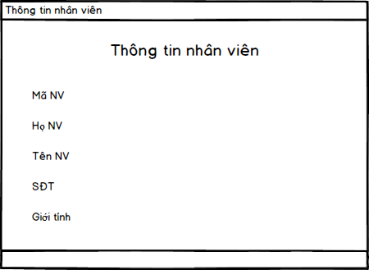

- Biến cố phải xử lý:

- Bảng danh sách biến cố:

|  |  |  |  |
| --- | --- | --- | --- |
| STT | Điều kiện kích hoạt | Xử lý | Ghi chú |
| 1 | Xuất hiện khi nhân viên truy cập vào quản lý mật khẩu | Return TaiKhoanNV_Form |  |

- Mô tả danh sách các thành phần của giao diện:

|  |  |  |  |  |  |  |
| --- | --- | --- | --- | --- | --- | --- |
| STT | Tên | Kiểu | Ý nghĩa | Miền giá trị | Giá trị mặc định | Ghi Chú |
| 1 | lbThongTin | Label | Tiêu đề thông tin |  |  |  |
| 2 | lbMaNV | Label | Tiêu đề mã nhân viên |  |  |  |
| 3 | lbHoNV | Label | Tiêu đề họ nhân viên |  |  |  |
| 4 | lbTenNV | Label | Tiêu đề tên nhân viên |  |  |  |
| 5 | lbSDT | Label | Tiêu đề số điện thoại |  |  |  |
| 6 | lbGioiTinh | Label | Tiêu đề giới tính |  |  |  |

### 3.2.14 Giao diện thanh toán:

a. Thiết kế giao diện: Mô tả chi tiết cách thức giao tiếp giữa người sử dụng và phần mềm.

b. Màn hình giao diện:

- Nội dung: Giao diện hiện thị thanh toán

- Hình thức trình bày:

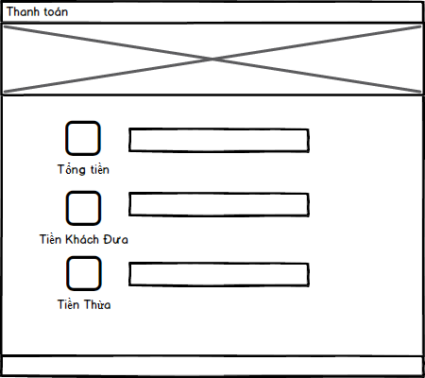

- Biến cố phải xử lý:

+ Nhập tiền khách đưa

+ Trả về tiền thừa

+ Xác nhận

- Bảng danh sách biến cố:

|  |  |  |  |
| --- | --- | --- | --- |
| STT | Điều kiện kích hoạt | Xử lý | Ghi chú |
| 1 | Xuất hiện khi nhân viên truy cập vào thanh toán | Return ThanhToan_Form |  |
| 2 | Nhập tiền khách đưa | Return tienkhachdua |  |
| 3 | Xác nhận | Return TrangChu_Form |  |

- Mô tả danh sách các thành phần của giao diện:

|  |  |  |  |  |  |  |
| --- | --- | --- | --- | --- | --- | --- |
| STT | Tên | Kiểu | Ý nghĩa | Miền giá trị | Giá trị mặc định | Ghi Chú |
| 1 | lbTongTien | Label | Tiêu đề tổng tiền |  |  |  |
| 2 | lbTienKhachDua | Label | Tiêu đề tiền khách đưa |  |  |  |
| 3 | lbTienThua | Label | Tiêu đề tiền thừa |  |  |  |
| 4 | txtTongTien | TextFileds | Text tổng tiền |  |  |  |
| 5 | txtTienKhachDua | TextFileds | Text tiền khách đưa |  |  |  |
| 6 | txtTienThua | TextFileds | Text tiền thừa |  |  |  |
| 7 | btXacNhan | Button | Button xác nhận |  |  |  |

### 3.2.15 Giao diện thống kê hóa đơn:

a. Thiết kế giao diện: Mô tả chi tiết cách thức giao tiếp giữa người sử dụng và phần mềm.

b. Màn hình giao diện:

- Nội dung: Giao diện hiện thị thống kê hóa đơn

- Hình thức trình bày:



- Biến cố phải xử lý:

+ Tổng hóa đơn

- Bảng danh sách biến cố:

|  |  |  |  |
| --- | --- | --- | --- |
| STT | Điều kiện kích hoạt | Xử lý | Ghi chú |
| 1 | Xuất hiện khi admin/quản lý truy cập vào thống kê hóa đơn | Return ThongKeHoaDon_Form |  |
| 2 | setTextTong | Return tonghd |  |

- Mô tả danh sách các thành phần của giao diện:

|  |  |  |  |  |  |  |
| --- | --- | --- | --- | --- | --- | --- |
| STT | Tên | Kiểu | Ý nghĩa | Miền giá trị | Giá trị mặc định | Ghi Chú |
| 1 | lbThongKeHoaDon | Label | Tiêu đề thống kê hóa đơn |  |  |  |
| 2 | lbTong | Label | Tiêu đề tổng hóa đơn |  |  |  |
| 3 | txtTongHD | TextFileds | Text tổng hóa đơn |  |  |  |

### 3.2.16 Giao diện thống kê doanh thu:

a. Thiết kế giao diện: Mô tả chi tiết cách thức giao tiếp giữa người sử dụng và phần mềm.

b. Màn hình giao diện:

- Nội dung: Giao diện hiện thị thống kê doanh thu

- Hình thức trình bày:

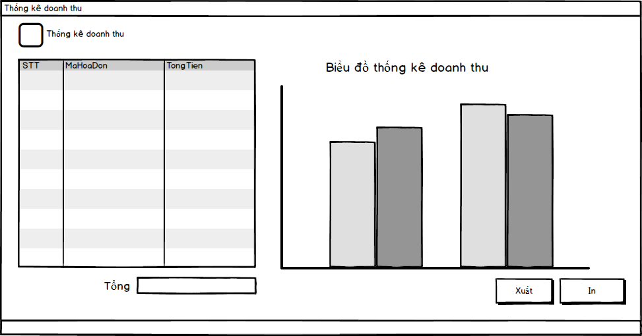

- Biến cố phải xử lý:

+ Tổng thu

+ In

+ Xuất

- Bảng danh sách biến cố:

|  |  |  |  |
| --- | --- | --- | --- |
| STT | Điều kiện kích hoạt | Xử lý | Ghi chú |
| 1 | Xuất hiện khi admin/quản lý truy cập vào thống kê doanhthu | Return ThongKeDoanhThu_Form |  |
| 2 | setTongThu | Return tongthu |  |
| 3 | Click in | Return in |  |
|  | Click xuất | Return xuất |  |

- Mô tả danh sách các thành phần của giao diện:

|  |  |  |  |  |  |  |
| --- | --- | --- | --- | --- | --- | --- |
| STT | Tên | Kiểu | Ý nghĩa | Miền giá trị | Giá trị mặc định | Ghi Chú |
| 1 | lbThongKeDoanhThu | Label | Tiêu đề thống kê  doanh thu |  |  |  |
| 2 | lbTong | Label | Tiêu đề tổng doanh thu |  |  |  |
| 3 | txtTongDoanhThu | TextFileds | Text tổng doanh thu |  |  |  |
| 4 | btIn | Button | Button in |  |  |  |
| 5 | btXuat | Button | Button xuất |  |  |  |

### 3.2.17 Giao diện chi tiết thống kê:

a. Thiết kế giao diện: Mô tả chi tiết cách thức giao tiếp giữa người sử dụng và phần mềm.

b. Màn hình giao diện:

- Nội dung: Giao diện hiện thị chi tiết thống kê

- Hình thức trình bày:

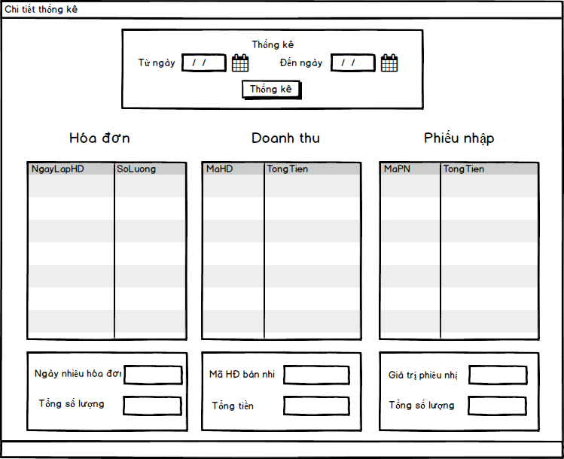

- Biến cố phải xử lý:

+ Thống kê

+ Tổng số lượng/ ngày hóa đơn nhiều nhất

+ Tổng tiền/ Mã HĐ bán nhiều nhất

+ Tổng số lượng / Giá trị nhập lớn nhất

- Bảng danh sách biến cố:

|  |  |  |  |
| --- | --- | --- | --- |
| STT | Điều kiện kích hoạt | Xử lý | Ghi chú |
| 1 | Xuất hiện khi admin/quản lý truy cập vào chi tiết thống kê | Return ChiTietThongKe |  |
| 2 | btThongKe | Return tbDoanhThu, tbHoaDon,tbPhieuNhap  txtDoanhThu1,txtDoanhThu2  txtHoaDon1,txtHoaDon2  txtPhieuNhap1,txtPhieuNhap2 |  |

- Mô tả danh sách các thành phần của giao diện:

|  |  |  |  |  |  |  |
| --- | --- | --- | --- | --- | --- | --- |
| STT | Tên | Kiểu | Ý nghĩa | Miền giá trị | Giá trị mặc định | Ghi Chú |
| 1 | lbThongKe | Label | Tiêu đề chi tiết thống kê |  |  |  |
| 2 | lbTuNgay | Label | Tiêu đề từ ngày |  |  |  |
| 3 | lbDenNgay | Label | Tiêu đề đến ngày |  |  |  |
| 4 | lbDoanhThu | Label | Tiêu đề doanh thu |  |  |  |
| 5 | lbHoaDon | Label | Tiêu đề hóa đơn |  |  |  |
| 6 | lbPhieuNhap | Label | Tiêu đề phếu nhập |  |  |  |
| 7 | lbDoanhThu1 | Label | Tiêu đề mã HĐ bán nhiều nhất |  |  |  |
| 8 | lbDoanhThu2 | Label | Tiêu đề tổng số lượng |  |  |  |
| 9 | lbPhieuNhap1 | Label | Tiêu đề giá trị phiếu nhập lớn nhất |  |  |  |
| 10 | lbPhieuNhap2 | Label | Tiêu đề tổng số lượng |  |  |  |
| 11 | lbHoaDon1 | Label | Tiêu đề ngày hóa đơn nhiều nhất |  |  |  |
| 12 | lbHoaDon2 | Label | Tiêu đề tổng số lượng |  |  |  |
| 12 | btThongKe | Button | Button thống kê |  |  |  |
| 13 | txtDoanhThu1 | TextFileds | Text mã HĐ bán nhiều nhất |  |  |  |
| 14 | txtDoanhThu2 | TextFileds | Text tổng tiền |  |  |  |
| 15 | txtHoaDon1 | TextFileds | Text ngày nhiều hóa đơn nhất |  |  |  |
| 16 | txtHoaDon2 | TextFileds | Text tổng số lượng |  |  |  |
| 17 | txtPhieuNhap1 | TextFileds | Text giá trị phiếu nhập lớn nhất |  |  |  |
| 18 | txtPhieuNhap2 | TextFileds | Text tổng số lượng |  |  |  |
| 19 | tbHoaDon | Table | Table hóa đơn |  |  |  |
| 20 | tbPhieuNhap | Table | Table phiếu nhập |  |  |  |
| 21 | tbDoanhThu | Table | Table doanh thu |  |  |  |
| 22 | Date1 | JDateChooser | Date ngày bắt đầu |  |  |  |
| 23 | Date2 | JDateChooser | Date ngày kết thúc |  |  |  |

# **Chương 4: Quản Lý Nhân Sự**

# **Chương 5: Ước Lượng Chi Phí Phần Mềm**

# **Chương 6: QLCH Phần Mềm**

## 6.1. Giới thiệu:

- Trong quá trình phát triển phần mềm, chúng ta sẽ thường gặp phải nhiều vấn đế như:

+ “ Làm sao để quản lý mã nguồn chung của cả nhóm”

+ “ Phần code này là của ai viết, người nào chịu trách nhiệm khi có lỗi xảy ra”

+ “ Khách hàng muốn sử dụng một phiên bản cũ hơn thi giải quyết như thế nào”

- Để giải quyết được vấn đề đó chúng ta có thể sử dụng công cụ quản lý phiên bản Github, với công cụ này toàn bộ phiên bản dữ liệu có thể được lưu trữ trên một thư mục (Repository) và tất cả các thành viên tham gia dự án có thể thực hiện các thao tác đưa thay đổi lên, cập nhật thay đổi về, cập nhật nhưng thay đổi, lấy về những thay đổi do các thành viên khác cập nhật trước đó,…

- Với việc quản lý cấu hình tốt sẽ đem lại nhiều lợi ích

+ Giảm thiểu sự nhầm lẫn, tổ chức và quản lý tốt hơn các khoản mục phần mềm

+ Tổ chức các hoạt động cần thiết để đảm bảo tính toàn vẹn của nhiều sản phầm phần mềm

+ Đảm bảo tính nguyên vẹn cấu hình hiện tại của sản phẩm

+ Tối ưu hóa chi phí phát triển, bảo trì, thử nghiệm và sản xuất ổn định

+ Nâng cao chất lượng và tuân thủ các tiêu chuẩn kỹ thuật phần mềm

+ Giảm chi phí làm lại những thành phần đã thực hiện trước đó

## 6.2. Quản lý cấu hình phần mềm với công cụ Github

### 6.2.1. Giới thiệu về Github:

**Github** là một hệ thống quản lý dự án và phiên bản code, hoạt động giống như một mạng xã hội cho lập trình viên. Các lập trình viên có thể clone lại mã nguồn từ một repository và Github chính là một dịch vụ máy chủ repository công cộng, mỗi người có thể tạo tài khoản trên đó để tạo ra các kho chứa của riêng mình để có thể làm việc.

### 6.2.2. Tính năng Github:

**- Github** được coi là một mạng xã hội dành cho lập trình viên lớn nhất và dễ dùng nhất với các tính năng cốt lõi như:

* Wiki, issue, thống kê, đổi tên project, project được đặt vào namespace là user.
* Watch project: theo dõi hoạt động của project của người khác. Xem quá trình người ta phát triển phầm mềm thế nào, project phát triển ra sao.
* Follow user: theo dõi hoạt động của người khác.

Có 2 cách tiếp cận GitHub: Tạo project của riêng mình Contribute cho project có sẵn: fork project có sẵn của người khác, sửa đổi, sau đó đề nghị họ cập nhật sửa đổi của mình (tạo pull request).

### 6.2.3. Ưu, nhược điểm:

+ Ưu điểm:

* Dịch vụ miễn phí, mặc dù nó cũng có các dịch vụ trả phí.
* Tìm kiếm rất nhanh trong cấu trúc repos.
* Cộng đồng lớn và dễ dàng tìm thấy sự giúp đỡ.
* Nó cung cấp các công cụ thiết thực để hợp tác và tích hợp tốt với Git.
* Dễ dàng tích hợp với các dịch vụ của bên thứ ba khác.
* Nó cũng hoạt động với TFS, HG và SVN.

+ Nhược điểm:

* Nó không phải là hoàn toàn mở.
* Nó có giới hạn về dung lượng, vì bạn không thể vượt quá 100MB trong một tệp duy nhất, trong khi kho lưu trữ được giới hạn ở 1GB trong phiên bản miễn phí.

## 6.3. Quản lý cấu hình phần mềm:

### 6.3.1. Các trách nhiệm của quản lý cấu hình phần mềm:

− Mục đích:

+Xác định cấu hình phần mềm.

+Kiểm soát phiên bản phần mềm.

+Kiểm toán cấu hình phần mềm.

+Thiết lập các báo cao liên quan đến sự thay đổi.

− Các thành viên: Nguyễn Văn Chinh, Trần Trọng Khôi, Tất Gia Vĩ.

− Khoảng thời gian hiệu lực: Có thời hạn trong suốt chu kỳ sống của dự án

### 6.3.2. Quản lý quy trình quản lý cấu hình phần mềm:

− Các yếu tố rủi ro hàng đầu:

+ Nhân sự bị thiếu.

+ Chức năng sai.

+ Thâm hụt thời gian.

− Chiến lược quản lý rủi ro:

+ Nhận dạng các yếu tố rủi ro.

+ Xác định mức độ rủi ro.

+ Quản lý các rủi ro.

+ Chấp nhận và giảm thiểu đến mức thấp nhất của ảnh hưởng các rủi ro khi không thể tránh khỏi.

+ Lập kế hoạch lại cấu trúc 1 phần của dự án hay cả dự án( những rủi ro về kinh phi và thời gian).